

Die Schülerfirma

eine neue Form des aktiven berufsorientierten
Lernens für SchülerInnen ab Klasse 9

durch Wiederverwertung gebrauchter Produkte über
ihren Verkauf in einem bekannten Internet-Auktionshaus

als "fifty-fifty-Projekt" zur Finanzierung eigener Schul-projekte und zur Verbesserung der Lebensbedingungen
von Kindern und Jugendlichen in aller Welt

 mit Unterstützung durch 

Impressum

Herausgeber: Förderverein Lokale Agenda 21 in Gelsenkirchen e.V.

Kontakt über:

aGEnda 21-Büro

Von-Oven-Str. 17

45879 Gelsenkirchen

Tel. 0209 147 91 30; Fax: 0209 147 91 31

E-Mail: agenda21@gelsen.net

http://agenda21.gelsenkirchen.de

Konzept, Texte und Gestaltung: Niels Funke und Werner Rybarski:

Wir danken für wertvolle Anregungen, tatkräftige Hilfe und gute Laune

insbesondere: Mustafa Cetinkaya, Serena Sikorski, Manfred Wieczorek.

Wir danken den KorrekturleserInnen und allen Unterstützern der aGEnda 21

Die Idee für eine Internet-Auktions-Schülerfirma wurde bereits an einer Schule in Solingen entwickelt und umgesetzt. Die Anregung zur Weiterentwicklung der Idee und zur systematischen Aufbereitung in Form eines Handbuches bekamen wir von S.N.O.W.e.V.

Anwendung der Materialien dieses Handbuches und auszugsweise Vervielfältigung bitte nur in Rücksprache mit dem Förderverein Lokale Agenda 21 in Gelsenkirchen e.V.

Zu den Autoren:

Niels Funke, geb. 1975 in Bochum; Dipl. Geograf; Schwerpunkte des Studiums der Geografie an der Ruhr-Universität Bochum u.a. Nachhaltigkeit und Lokale

Agenda 21. Freier Mitarbeiter im aGEnda 21-Büro. Gründungsmitglied und Schriftführer im Förderverein Lokale Agenda 21 in Gelsenkirchen e.V.

Werner Rybarski, geb. 1954 in Gelsenkirchen; 1. und 2 Staatsexamen für das Gymnasiallehramt / Pädagogik und Sozialwissenschaften; deshalb lehrerarbeitslos und Mitbegründer des Pädagogischen Zentrums Gelsenkirchen, Vorsitzender und pädagogischer Mitarbeiter; danach Büro- und Projektleiter beim Deutsch-Türkischen Freundeskreis Gelsenkirchen; seit 1998 Agenda 21-Beauftragter der Stadt Gelsenkirchen; Mitglied im aGEnda 21-Förderverein

Das Konzept und Handbuch

zum Projekt Schülerfirma "MehrWert" wurde von den Vereinten Nationen für die Jahre 2005 bis 2006 als gutes

Beispiel einer Bildung für nachhaltige Entwicklung mit dem Titel: "Offizielles Projekt der Dekade der Vereinten

Nationen zur Bildung für Nachhaltige Entwicklung 2005 bis 2014"

ausgezeichnet.

Vorwort

Dieses Handbuch bietet Grundlagen und Materialien zum Aufbau und Betrieb der Schülerfirma: MehrWert –

eine neue Form des aktiven berufsorientierten Lernens für SchülerInnen ab
Klasse 9

durch Wiederverwertung gebrauchter Produkte über ihren Verkauf in einem

bekannten Internet-Auktionshaus (z.B. eBay)

als "fifty-fifty-Projekt" zur Finanzierung eigener Schulprojekte und zur Verbesserung der Lebensbedingungen von Kindern und Jugendlichen in aller Welt

Diese Schülerfirma:

ist keine Simulation, sondern ein reales Unternehmen;

birgt geringes unternehmerisches Risiko;

benötigt wenig Startkapital, Raum und Materialien;

kann jederzeit "pausieren" und schließen;

zielt auf die spielerische Vermittlung von ökonomischen, ökologischen und sozialen Basiskompetenzen;

fördert - neben einer Orientierung der beteiligten SchülerInnen auf Ausbildung und Beruf - insbesondere die Entwicklung von Eigeninitiative, Eigenverantwortung und unternehmerischem Handeln;

thematisiert "Nachhaltiges Wirtschaften";

erhöht die Lebensdauer von Produkten durch Wiederverwendung;

dient der Finanzierungen von Schulanschaffungen oder -projekten;

unterstützt Maßnahmen für die Verbesserung der Lebensbedingungen von Kindern und Jugendlichen in aller Welt im Sinn der Agenda 21

bringt Spaß und Erfolg.

Mit dem vorliegenden Handbuch bekommen Sie nicht nur alle Grundlageninformationen, die Sie zum Aufbau und zum Betrieb dieser neuartigen Firma benötigen, sondern auch alle benötigten Materialien (Kopiervorlagen). Es ist Ihnen und natürlich den SchülerInnen frei gestellt, eigene Materialien - insbesondere im Bereich Marketing - zu entwickeln! Das Handbuch ist für den Einsatz an Schulen konzipiert; es mag jedoch auch für Kinder- und Jugendeinrichtungen oder Selbsthilfegruppen eine brauchbare Arbeitsgrundlage bieten.

Für Rückmeldungen, Verbesserungsvorschläge und Anmeldungen wären wir Ihnen sehr dankbar! Und nun wünschen wir Ihnen viel Erfolg!

Niels Funke Werner Rybarski
Inhalt

I. Beschreibung der Schülerfirma MehrWert 6
1. Das Projekt auf einem Blick: "MehrWert!" 6
2. Ausgangslage des Projekts: "Die Wegwerfgesellschaft" 7
3. Das Ziel des Projekts: "Gewinn für alle!" 7

II. Grundlagen 11
1. Vorbedingungen 11
2. Zeitplanung 13
3. Mitarbeitende 15
4. Firmenname, - logo und -sitz 19
5. Rechtliche Grundlagen 20
6. Steuern 23
7. Finanzen 24
8. Notwendige Firmenausstattung 26
9. Büro, Lager und Versandabteilung 27

III. Der laufende Betrieb 30
1. Öffentlichkeitsarbeit 30
2. Die Artikel 31
3. Wege zu den Artikeln 36
4. Das Katalogisieren der Artikel 40
5. Der Verkauf im Internet-Auktionshaus 44
6. Während der Auktion 51
7. Nach Auktionsende 51

IV. Praxisanwendungen der Schülerfirma MehrWert 54

V. Materialien (Texte, Muster und Kopiervorlagen) 56
Kurzantwort - Wir haben Interesse 59
Fifty-fifty-Vereinbarung + "Lizenz" 60
Die Schülerfirma auf einen Blick 61
Vorschlag für ein Schreiben an die Eltern 62
Vorschlag für eine Einverständniserklärung der Eltern 63
Vereinbarung zur Gründung einer Schülerfirma 64
Arbeitsvertrag 66
Urkunde über die Mitarbeit in der Schülerfirma 67
Mitarbeiterausweis 68
Flyer - Mitarbeiterwerbung 69
Artikel-Sammelformular 70
Flyer - Aufruf zum Spenden in der Schule 71
Flyer - Aufruf zum Spenden in der Bevölkerung 72
Pressemeldung - Die Schülerfirma 73
Pressemeldung - Sammelaktion 74
Artikel-Datenblatt (handschriftlich) 75
Artikel-Datenblatt 76
Buchführung 77
Firmenlogo - Vorschläge 78
Arbeitszeitplan 80
Hintergrund: Die aGEnda 21 81
Beispiele für Kinderprojekte 84
I. Beschreibung der Schülerfirma MehrWert

1. Das Projekt auf einem Blick: "MehrWert!"

Geschäftsfeld der Schülerfirma MehrWert ist die Versteigerung von gespendeten, gebrauchten Artikeln über ein bekanntes Internet-Auktionshaus.

Die Schülerfirma wird im Rahmen einer freiwilligen Projekt AG betrieben und von einer betreuenden Lehrperson unterstützt. Die Arbeitszeiten liegen in Freistunden und nach dem Unterricht. Nach der zeitaufwändigeren Gründungsphase werden im laufenden Betrieb rund vier Stunden im Monat pro SchülerIn anfallen. Die SchülerInnen arbeiten immer im Team und in allen Firmenbereichen.

Zum laufenden Betrieb der Firma gehören die Akquise der Artikel, ihre Katalogisierung und Einlagerung, das Einstellen in die Verkaufslisten des Auktionshauses und der Versand. Neben dem laufenden Geschäft gilt es neue Mitarbeitende zu werben, über die Finanzen Buch zu führen und neue Artikel zu sammeln.

Verkauft werden ausschließlich Artikel, die von ihrem Vorbesitzer nicht mehr benötigt wurden, weg geworfen werden sollen oder unnütz in Regalen, Kellern und Dachböden verstaubten. So wird die Lebensdauer von Produkten erhöht: Mehrfachnutzung statt Wegwerfgesellschaft.

Das Schulprojekt MehrWert zielt zudem auf die spielerische Vermittlung von ökonomischen, ökologischen und sozialen Basiskompetenzen. Die SchülerInnen erlernen spielerisch die Grundlagen des Berufsalltags und Verantwortung zu übernehmen. Das Projekt zielt - neben einer Orientierung der beteiligten SchülerInnen auf Ausbildung und Beruf - insbesondere auf die Entwicklung von Eigeninitiative, Eigenverantwortung und unternehmerischem Handeln.

Gleichzeitig werden reale Einnahmen erzielt, echtes Geld verdient. Mit der einen Hälfte des Gewinnes können schuleigene Projekte oder Anschaffungen finanziert werden. So profitieren alle SchülerInnen und nachfolgenden Jahrgänge.

Mit der anderen Hälfte des Gewinns werden über den aGEnda 21-Förderverein Projekte und Kampagnen zur Verbesserung der Lebensbedingungen von Kindern und Jugendlichen in aller Welt unterstützt. So wird sowohl vor Ort an der Schule als auch in anderen Ländern dieser Welt ein nachhaltiger Beitrag im Sinne der Agenda 21 geleistet.

2. Ausgangslage des Projekts: "Die Wegwerfgesellschaft"

Ein Schlagwort für die gesellschaftliche Entwicklung in der heutigen Zeit ist der Begriff "Wegwerfgesellschaft". Ein Leben im Überfluss: Nutzbare Geräte werden einfach weggeworfen oder in den Keller gestellt und durch neuere, oft nur scheinbar bessere, ersetzt. Aus diesem Umstand lassen sich viele der lokalen, regionalen und globalen Umweltprobleme unserer Zeit darstellen.

Die Umweltprobleme unserer heutigen Gesellschaft sind dabei das Ergebnis des wirtschaftlichen Handelns des Menschen in der heutigen Industriegesellschaft, sei er nun Produzent oder Konsument.

In den letzten 30 Jahren wurden umweltrechtliche Regelungen getroffen, die auf den Warenkreislauf nachhaltig wirken sollten (grüner Punkt). Sie haben sich im Wesentlichen als Sackgasse erwiesen, weil auch eine "End-of-pipe-Technologie" vorangetrieben wird. D.h., dass die vorhandenen ökologischen und die damit verbundenen ökonomischen Probleme weitestgehend nicht gelöst, sondern häufig nur verlagert wurden.

3. Das Ziel des Projekts: "Gewinn für alle!"

Im Sinne der Nachhaltigkeit und des Ressourcen schonenden, Emissionen vermeidenden sowie Kosten senkenden Handelns müssten parallel zu einer vorsorgenden und integrierten Umweltpolitik stärker die Menschen mit einbezogen werden.

Das gilt aber auch für die KonsumentInnen, die ihre Lebensweisen und Kaufentscheidungen sowie den Umgang mit dem Produkt immer wieder vor dem Hintergrund ökologischer und sozialer Auswirkungen zu spiegeln haben. Eine solche Denkweise muss aber vermittelt und mit Kenntnissen untermauert werden.

Das Projekt MehrWert setzt hier wirtschaftlich und ökologisch an, stellt sich jedoch primär als pädagogisches Handlungsfeld dar. Nicht das Geldverdienen steht im Vordergrund, sondern die Vermittlung berufsbezogener, ökologischer und ökonomischer Basiskompetenzen. Über die Öffnung des Lernortes Schule lässt sich mit MehrWert der Bereich nachhaltiges Wirtschaften in ökologischer und sozialer Verantwortung sinnhaft erfassen. Mit neuen pädagogischen Ansätzen - wie das nachhaltige Wirtschaften - die im Zusammenhang der Projektidee stehen, können neue Inhalte und Kompetenzen von SchülerInnen gelernt werden. Dabei ist das Projekt als Planspiel zur Nachhaltigkeit zu verstehen, in dem es für SchülerInnen möglich ist, das Spannungsfeld von Sozialem, Ökonomie und Ökologie in der Gesellschaft zu verstehen und sich dabei an der Realität zu orientieren.

Gewinn für die SchülerInnen

Mit MehrWert werden Selbstständigkeit, Entscheidungsfreudigkeit und Verantwortungsbewusstsein sowie die Entwicklung von Teamfähigkeit der SchülerInnen gefördert. Sie lernen betriebliche Zusammenhänge kennen, unter denen unternehmerische Entscheidungen zu Stande kommen. Zielgerichtetes ökonomisches Denken und Handeln wird durch unmittelbaren Praxisbezug angeregt. Die SchülerInnen haben durch die verschiedenartigen Aufgaben (z.B. Buchhaltung, Werbung, Verkauf, etc.), die in einer Schülerfirma anfallen, die Möglichkeit, ihre Fähigkeiten in unterschiedlichen Praxisfeldern des Betriebes in einer der Realität angenäherten Situation zu erproben. Entscheiden und Handeln finden in unmittelbarem Bezug zur betrieblichen Praxis statt. Die Schülerfirma dient damit in besonderer Weise auch der Orientierung für das spätere Berufsleben. Am Ende steht die Erkenntnis, dass der persönliche Einsatz Erfolge für sich, die Schule und für andere bringt und an einer neuen Form des Unterrichts teilgenommen zu haben: ein Erfolgserlebnis.

Zu guter Letzt bringt die Mitarbeit in dieser Schülerfirma für alle Beteiligten eine Menge Spaß!

Gewinn für die betreuenden LehrerInnen

Natürlich gibt es sie auch im "normalen" Unterricht: engagierte SchülerInnen, die mit Spaß an der Arbeit sind! Doch darüber hinaus kann diese besondere Schülerfirma neue Erfahrungen ermöglichen: SchülerInnen, die spielerisch in einem "ernsten" Berufsalltag mehr als nur einen Einblick in das Leben nach der Schule erhalten – und mit Freude und großer Einsatzbereitschaft dabei sind.

Der Arbeit- und Zeitaufwand ist gering, der/die betreuende LehrerIn hat mehr eine beratende und gelegentlich kontrollierende Funktion. Ansonsten arbeiten die SchülerInnen selbstständig. Die Schulroutine und der vorhandene Stundenplan werden nicht gestört. Die Mitwirkung in der Projekt-AG "Schülerfima" ist ein zusätzliches Angebot.

Eine enorme Erleichterung für den Aufbau der Firma stellt das vorliegende Handbuch dar. Es liefert Antworten auf die wichtigsten Fragen und kann direkt als "Kopiervorlage" eingesetzt werden. Man kann es aber natürlich auch „zurückhaltend“ nutzen, falls die SchülerInnen ihre eigenen Vorgehensweisen und Materialien entwickeln wollen/sollen.

Gewinn für die Schule

Die Schülerfirma MehrWert kann bei geringem Platzbedarf viele Ressourcen der Schule nutzen - neben materiellen, wie Räumen und Ausrüstungsgegenständen, auch die personellen in Form der SchülerInnen. Die Firma kann in den Ferien vorübergehend ihren Betrieb einstellen und nach Schulbeginn wieder starten, ohne dadurch finanzielle Einbußen zu erleiden. Das unternehmerische Risiko ist gering, es werden kaum Investitionen benötigt. Das Geschäftsfeld mit einem denkbar weit gestreuten Artikelangebot bietet hohe Erfolgsaussichten und ebensolche Einnahmen. Hier gibt es viel zu lernen – und die Arbeit macht nebenbei Spaß! Auch die Aussichten auf Profit stehen mehr als gut.

So können mit einem Teil der Gewinne Projekte und Anschaffungen finanziert werden, die ohne MehrWert nicht finanzierbar wären. Durch die Bereitstellung von materiellen Hilfestellungen wie Räumlichkeiten und einen Internetanschluss kann eine sinnvolle Investition in die Zukunft getätigt werden.

Nachhaltiger Gewinn im Sinn der aGEnda 21

Die Schülerfirma bringt vielfachen "MehrWert". Die Firma funktioniert nur, wenn sich die Bewohner der Stadt von nicht mehr benötigten Dingen trennen und sie der Firma überlassen. Als Belohnung gibt es zunächst das Gefühl etwas Sinnvolles unterstützt zu haben: ein Schulprojekt, welches den beteiligten SchülerInnen Wissen vermittelt und sie ein Stück auf das Berufsleben vorbereitet - der soziale Aspekt der aGEnda 21. Mit der Hälfte der Erlöse werden Projekte an der Schule finanziell unterstützt – einer der wirtschaftlichen Komponenten. Im Bereich des Umweltschutzes wird ein wertvoller direkter Beitrag zum Recycling und zur Ressourcenschonung geleistet.

Gewinn für alle durch Unterstützung von Projekten zur Verbesserung der Lebensbedingungen von Kindern und Jugendlichen in aller Welt

Kapitel 25 des Rio-Dokumentes Agenda 21 widmet sich Kindern und Jugendlichen.
Annähernd 30 Prozent der Weltbevölkerung sind Kinder und Jugendliche. Die Kinder erben nicht nur die Verantwortung für die Erde, sondern sie stellen in vielen Entwicklungsländern auch fast die Hälfte der Bevölkerung. Außerdem sind sie sowohl in den Entwicklungsländern als auch in den Industrieländern überaus anfällig für die Auswirkungen der Umweltverschlechterung. Deshalb sind sie oft sehr bewusste Verfechter des Umweltgedankens. Die besonderen Interessen der Kinder müssen zu Umwelt- und Entwicklungsfragen voll berücksichtigt werden, damit die künftige Nachhaltigkeit aller zur Verbesserung der Umweltsituation ergriffenen Maßnahmen sichergestellt ist. Die Einbeziehung von Kindern und Jugendlichen in umwelt- und entwicklungspolitische Entscheidungsprozesse und ihre Beteiligung an der Umsetzung von Programmen ist mit entscheidend für den langfristigen Erfolg der Agenda 21.

Die Agenda 21 fordert alle Länder dieser Erde auf, gleichwertigen Zugang zu Erziehungs- oder Ausbildungsprogrammen sicherzustellen, das Niveau der Jugendarbeitslosigkeit zu senken, Menschenrechtsverletzungen an jungen Menschen anzugehen und allen Jugendlichen den erforderlichen Rechtsschutz gewähren und ihnen die erforderlichen Fertigkeiten vermitteln, damit sie ihre persönlichen, wirtschaftlichen und sozialen Ambitionen und Fähigkeiten verwirklichen können.

Maßnahmen für Kinder und Jugendliche sollen nach der Agenda 21 zum Ziel haben Gesundheit, Ernährung, Erziehung, Alphabetisierung, Bildungschancen, Kinderrechte und Armutsbekämpfung sicher zu stellen und die Umwelt von Kindern zu Hause und in ihrer Stadt zu verbessern.

In diesem Sinne werden mit der anderen Hälfte der Gewinne der Schülerfirma über den Förderverein der aGEnda 21 Projekte für die Verbesserung der Lebensbedingungen von Kindern in aller Welt unterstützt.

II. Grundlagen

1. Vorbedingungen

1.1 Erlaubnis der Schulleitung

Material S. 64 Ohne Erlaubnis der Schulleitung geht gar nichts! Wird von der Schulleitung anerkannt, dass es sich bei der Schülerfirma um ein Schulprojekt handelt, ist am besten eine schriftliche Vereinbarung zu treffen. Ein persönliches Gespräch ist hier die Basis um dann alle weiteren Fragen zu klären und Schritte einzuleiten, z.B. einen Raum zur Verfügung gestellt zu bekommen.

1.2 Erlaubnis der Eltern

Material S. 62... Die Eltern sind über die Schülerfirma und die Mitwirkung ihrer Kinder zu unterrichten, auch wenn die SchülerInnen über 18 Jahre alt sind. Die Eltern müssen durch eine schriftliche Einverständniserklärung die Einwilligung zu der Mitarbeit ihrer Kinder in der Schülerfirma bestätigen.

siehe S. 14 1.3 Projektgruppe / Mitarbeitende

Die Firma braucht Mitarbeitende - SchülerInnen und Schüler. Dazu bietet sich die Gründung einer Projekt-AG an, in der alle interessierten SchülerInnen der Schule teilnehmen können.
Die Gründung der Firma ist nur sinnvoll, wenn sich wenigsten 8 bis 10 SchülerInnen als Mitarbeitende finden. Je mehr - um so weniger Zeit muss jede/r Einzelne investieren!

1.4 Aufsichtsführung

Die Aufsichtsführung durch eine Lehrperson ist erforderlich, wenn es die Art der Aktivitäten oder das Alter der SchülerInnen gebieten. SchülerInnen können aber mithelfen. Soweit nicht die Aufsichtsführung durch ProjektlehrerInnen erforderlich ist, kann diese - in Absprache mit der Schulleitung – geeigneten SchülerInnen (ab Vollendung des 16. Lebensjahres), übertragen werden. Die Erziehungsberechtigten müssen der Beauftragung zustimmen.

1.5 Mindestalter

Um in der Schülerfirma mitmachen zu können, empfehlen wir ein Mindestalter, welches der 9. Jahrgangsstufe entspricht. Dass die meisten SchülerInnen noch minderjährig sein werden, ist kein Hindernis, denn sie "arbeiten" freiwillig und im Rahmen eines Schulprojekts in der "Firma".

1.6 Konkurrenz

Gibt es in der Nachbarschaft schon eine Internet-Auktions-Firma, dann kann diese in der Schülerfirma eine ungeliebte Konkurrentin sehen. In diesem Fall gilt es, sich mit der bereits vorhandenen Firma abzusprechen. Denn die wirtschaftliche Tätigkeit einer Schülerfirma darf nicht zulasten einer bereits am Markt vorhandenen Firma gehen!

Ein wirkliches Konkurrenzverhältnis ist jedoch in der Regel nicht gegeben: Der professionelle Händler verkauft – als Weiterverkäufer eher hochpreisige Artikel; die Schülerfirma hingegen meistens Produkte, die für den professionellen Verkäufer recht uninteressant sind. Die "Profis" bewegen sich in einer ganz anderen Größenordnung bezüglich der Verkaufpreise und Mengen. Die Spendenden trennen sich von Artikeln, die sie so nicht verkauft hätten, denn sonst würden sie sich nicht von ihnen trennen.

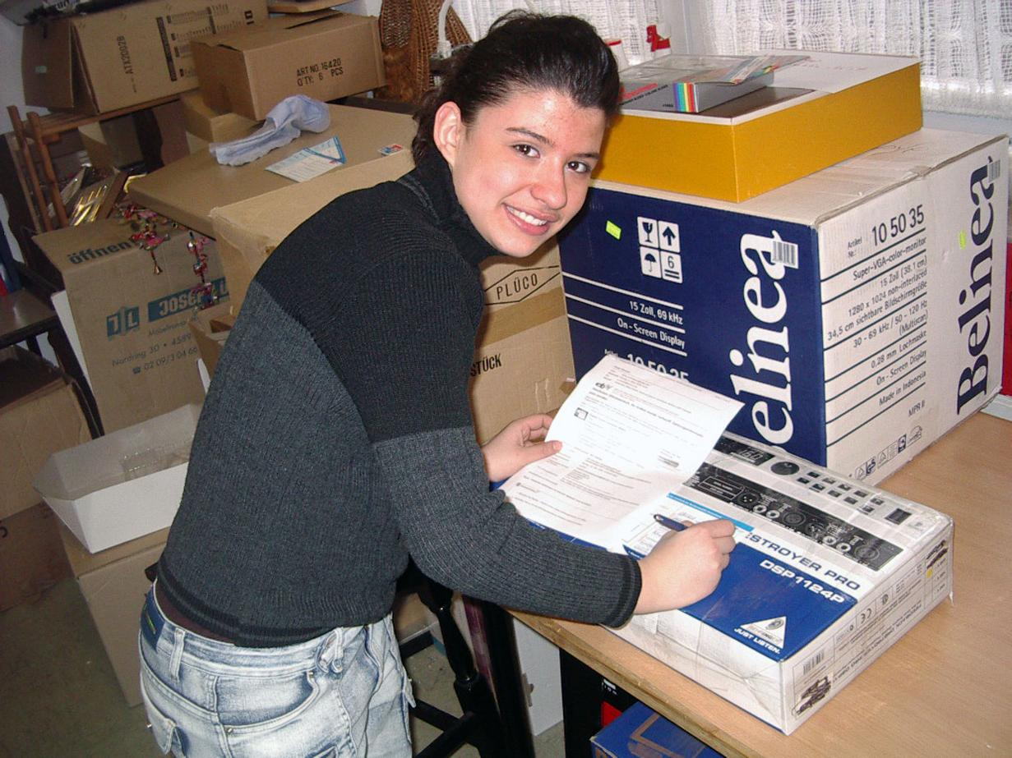
Versandabteilung der Schülerfirma MehrWert in Gelsenkirchen-Hassel

2. Zeitplanung

2.1 Dauer der Firma

Die Firma kann jederzeit eröffnet und wieder geschlossen werden. Damit sich der Aufwand der Firmengründung allerdings lohnt, sollte die Firma zumindest ein Schulhalbjahr in Betrieb sein.

2.2 Arbeitszeiten

Die Arbeit für die Firma erfolgt in Freistunden und nach dem regulären Unterricht.
Während der Vorbereitung und Gründung der Firma wird sich der Arbeitsaufwand intensivieren. In einer ein- bis zweimonatigen Startphase sollten möglichst alle beteiligten SchülerInnen zweimal in der Woche für eine Stunde zusammen kommen und das Vorgehen besprechen.

Nach der Gründung sollten sich auf Dauer 8 bis 20 Mitarbeitende finden. Natürlich kann man jederzeit zu- oder aussteigen. Gearbeitet wird mindestens zu zweit.

2.3 Öffnungszeiten

Das Büro ist immer dann offen, wenn dort gearbeitet wird. Ein "Geöffnet"-Schild (oder eben die geöffnete Tür) ermöglicht es, einen Artikel vorbeizubringen. In der Sammelphase 1 (Sammlung bei Freunden, Bekannten und Verwandten) bringen die als Sammler registrierten SchülerInnen die gespendeten Artikel ins Büro. Es sollten deshalb vorher Öffnungszeiten bekannt sein. Möglich sind in der ersten Zeit auch Sammeltage oder eine Sammelwoche, in der das Büro jeden Tag geöffnet ist. Im Fall, dass Käufer einen Artikel direkt in der Firma abholen wollen, muss mit ihnen per E-Mail ein Termin vereinbart werden.

Material S. 80 2.4 Arbeitszeitplanung

Damit alle Mitarbeitenden wissen, wann sie an der Reihe sind, wird ein Stundenplan erstellt. Alle tragen sich ein, wann sie mitmachen können. Den Stundenplan erstellt man am besten, wenn alle zusammen sind und die nächsten vier bis sechs Wochen im Voraus planen können.

2.5 Betriebsferien

In allen Ferien ruhen die Geschäfte. Die Ferienzeiten sind bei der Planung von Auktionen zu berücksichtigen: Die letzte Auktion muss noch vor Ferienbeginn abgeschlossen sein.
3. Mitarbeitende

3.1 Bei- und Austritt

Die Mitarbeitenden können jederzeit in die Firma eintreten und auch jederzeit kündigen. Es macht keinen Sinn Mitarbeitende zu beschäftigen, denen die Arbeit keinen Spaß mehr macht oder die keine Zeit zur Mitarbeit haben. Daher sind auch Kündigungsfristen von mehren Wochen in dieser Form des Betriebes nicht hilfreich.

3.2 Firmenleitung

Firmenleitung ist der / die gewählte/r Geschäftsführer/in als Vertretung der Mitarbeitenden. Die Beteiligten arbeiten im Sinne der Firma weit gehend eigenverantwortlich.

3.3 Offene Firmenstruktur

Bei einer offenen Firmenstruktur gibt es keine/n ChefIn, alle sind gleichermaßen für die Firma verantwortlich.

OPTION 3.3 Geschäftsführung

Für Unterschriften und als VertreterInnen der Mitarbeitenden werden ein/e Geschäftsführer/in und ein/e stellvertretende/r Geschäftsführer/in gewählt. Diese sind auch im Namen der Firma unterschriftsberechtigt, was vor allem bei der Einrichtung des Firmenkontos und den laufenden Geschäften wichtig ist (Geldüberweisungen). Zwei Personen sind notwendig, weil einer immer krank oder verhindert sein kann. Im Unterschied zur/m Geschäftsführer/in kann die Stellvertretung abteilungsverantwortlich sein.

Die Geschäftsführung als "Kopf" des Unternehmens muss sich um alle wichtigen Entscheidungen und Probleme der Firma kümmern. Das heißt aber nicht, dass die Hauptarbeit bei ihr liegt. Sie organisiert jedoch, dass bestimmte Mitarbeitende für bestimmte Aufgaben verantwortlich sind. Die Geschäftsführung leitet die regelmäßigen Mitarbeitendenversammlungen. Sie sollte ein guter Organisator sowie selbstbewusst und freundlich sein. Sie muss zuhören, zwischen unterschiedlichen Meinungen vermitteln und letztlich Entscheidungen herbeiführen können. Die Firma kann auch zwei oder mehr Geschäftsführer haben.
Soweit die Optionen gewählt wurden, arbeitet die Geschäftsführung eng mit den Abteilungsverantwortlichen zusammen, von denen sie sich in regelmäßigen Abständen informieren lässt.
Die Geschäftsführung und die Abteilungsverantwortlichen werden auf der halbjährlichen Hauptversammlung gewählt bzw. bekommen den Posten auf Wunsch.

3.4 Abteilungen

Die Firma gliedert sich in Tätigkeitsbereiche mit unterschiedlichen Aufgaben:

Sekretariat
Für Veranstaltungen müssen Einladungen, für Geschäftskontakte Briefe, bei Sitzungen Protokolle geschrieben werden.

Finanzabteilung
Ganz wichtig für ein wirtschaftliches Unternehmen sind die Finanzen. Hier muss genau Buch geführt werden, wofür Geld ausgegeben und eingenommen wird sowie in regelmäßigen Abständen die Bilanz erstellt werden.

Personalabteilung
Wenn das Unternehmen eine Weile besteht, möchten sicher weitere SchülerInnen mitmachen - ältere Mitarbeitende verlassen irgendwann die Schule. Wie Eintritte und Austritte geschehen, sollte geregelt werden.

Einkaufsabteilung
Warenannahme- und Katalogisierung
Verkaufsabteilung
Marketingabteilung
Dokumentationsabteilung

3.5 Mitarbeit in den Abteilungen

Schon allein weil nicht immer alle zur gleichen Zeit in der Firma arbeiten können, arbeiten alle möglichst in mehreren Abteilungen.

3.6 Abteilungs-Verantwortliche

Es ist nicht nur sinnvoll die Firma in einzelne Bereiche zu unterteilen sondern auch jeweils Verantwortliche zu bestimmen. Zwar ist in der Schülerfirma Teamarbeit angesagt, aber trotzdem ist es hilfreich, wenn eine einzelne Person jeweils die Kontrolle behält. Die Verantwortlichen behalten im Überblick, dass alles korrekt abläuft, weisen die Mitarbeitenden in die Tätigkeiten in den Abteilungen ein, geben Ratschläge und verfassen halbjährlich einen kurzen Bericht für die Hauptversammlung. Auch wenn sie sich "verantwortlich" nennen, sind die Verantwortlichen nicht ausschließlich für ihren Bereich zuständig und erledigen dort die gesamte Arbeit, sondern tun dies im Team abwechselnd zusammen und arbeiten selbst auch in anderen Abteilungen. Für alle oben genannten Abteilungen sollte es Verantwortliche geben.

3.7 Mitarbeitenden-Versammlungen

Einmal in der Woche (gerade in der Startphase) oder alle vierzehn Tage sollten sich alle Mitarbeitenden zur gemeinsamen Besprechung treffen, um über die aktuellen Dinge zu reden: wie "läuft" das Unternehmen, wie ist der Kontostand, werden genügend Artikel gespendet, was für Probleme sind aufgetaucht, welche Aufgaben stehen an? Die gemeinsamen Treffen sind gerade in der Startphase wichtig und werden hier auch häufiger nötig sein.

OPTION 3.8 Mitarbeitenden-Hauptversammlung

Firmen teilen die Arbeit in Geschäftsjahre ein. In der Schülerfirma ist es zweckmäßig daraus ein Schulhalbjahr zu machen. Einmal im Halbjahr sollte es eine Hauptversammlung geben, bei der die Posten gewählt bzw. bestätigt werden.

Gesprächsleitung bestimmen
Die Gesprächsleitung übernimmt die Geschäftsführung. Sie sorgt dafür, dass jeder Mitarbeitende seine Meinung sagen kann und nicht nur die Lautesten und Selbstsichersten zu Wort kommen.

Tagesordnung bestimmen
In der Tagesordnung werden alle Punkte zusammengetragen, die geklärt werden müssen. Die Geschäftsführung sollte die Tagesordnung schon etwas vorbereitet haben. Sie hilft der / dem Gesprächsleiter/in, den Ablauf der Sitzung zu organisieren und endlose Diskussionen zu vermeiden.

Protokollführung bestimmen
Während der Sitzung wird ein Protokoll geschrieben, in dem die Anwesenheit der Mitarbeitenden sowie die Ergebnisse und Entscheidungen zu den einzelnen Tagesordnungspunkten vermerkt werden.

Sitzungsregeln
Beispiele: Es redet immer nur einer. Jede Meinung kommentarlos anhören. Wer an der Reihe ist, fasst sich kurz. Beim Thema bleiben. Keine Beleidigungen - höflich bleiben. Meckern ist okay, aber darauf folgt ´ne Idee. Alle entscheiden gemeinsam - durch Überzeugen in der Diskussion über Vor- und Nachteile oder durch Abstimmung.
Wenn eine Abstimmung notwendig ist, bittet die Gesprächsleitung um Handzeichen für oder gegen einen Vorschlag. Alle können mitbestimmen, denn die Firma arbeitet nach dem Mehrheitsprinzip. Was die Mehrheit der Mitarbeitenden will, wird beschlossen. Wichtig ist: Was einmal beschlossen wurde, kann bis zur nächsten Sitzung nicht geändert werden. Auch wer gegen den Beschluss war, muss sich daran halten. Am Ende der Sitzung stehen eine Zusammenfassung und die wesentlichen Ergebnisse im Überblick. Ein Beschluss ist nichts wert, wenn er nicht konkret festgelegt und aufgeschrieben wird.

siehe S. 21 Zur Mitgliederversammlung kann ein Geschäftsbericht vorgestellt werden.

Mitarbeitendenwerbung

Material S. 69 Die Firma braucht Mitarbeitende. Dies gilt nicht nur für die Gründung: Wenn das Unternehmen eine Weile besteht, möchten sicher weitere mitmachen. Ältere Mitarbeitende verlassen irgendwann die Schule. Mitmachen kann jeder ab Klasse 9. Mit den Interessierten kann ein "Arbeitsvertrag" geschlossen werden. Der Aufruf zum Mitmachen erfolgt über:
- die Schulleitung (mündlich)
- die Lehrerschaft (mündlich)
- Aushänge im Schulgebäude
- Artikel/Aufrufe in der Schülerzeitung.
- persönliche Gespräche mit SchülerInnen

3.9 Ausweis

Material S. 68 Der Ausweis legitimiert die Mitarbeitenden. Das ist besonders wichtig für das Abholen und Annehmen von gespendeten Artikeln.

Material S. 67 3.10 Teilnahmezertifikat / Urkunde

Als Nachweis der Mitwirkung in der Schülerfirma bekommt jede/r SchülerIn nach dem Austritt ein Zertifikat. Ein Zertifikat kann aber nur ausgestellt werden, wenn die SchülerInnen auch eine gewisse Zeit, z.B. einen Monat mitgearbeitet haben. Auf der Urkunde sollte aufgelistet werden, welche Tätigkeiten ausgeübt wurden und i welchem Zeitraum die Mitarbeit stattfand.

3.11 Entlohnung

Die MitarbeiterInnen in der Schülerfirma erhalten für ihre Mitarbeit keine Bezahlung, da die Einnahmen für gute Zwecke verwandt werden. Zudem kann die Auszahlung von Löhnen u.a. zu Konflikten mit der Einstufung als schuleigenes Projekt und dem Finanzamt führen.

Da jedoch bei einer „richtigen“ Firma durchaus Lohnkosten anfallen, sollte/kann dies durchaus diskutiert werden. Die Auszahlung von fiktiven Löhnen kann beispielsweise buchhalterisch interessant sein die Kostenkalkulation „rund“ machen…


Schülerfirma MehrWert in Gelsenkirchen-Hassel - Vorbereiten der Versandetiketten
4. Firmenname, - logo und -sitz

4.1 Name der Firma

Die Firma braucht einen Namen. "Schülerfirma" oder Internet-Auktions-Schülerfirma der xy-Schule" ist schon ein guter Schritt – etwas mehr Originalität schadet aber nicht. Der Name sollte nicht zu lang sein, leicht auszusprechen, einen guten Wiedererkennungseffekt haben, neugierig machen und einen eventuell schon geschützten Namen nicht verletzen. Auch eine Abkürzung ist möglich. Der Bezug zum Firmennamen oder der Geschäftsidee sollte allerdings deutlich werden.

OPTION 4.2 Firmenlogo

Material S. 78... Das Firmenlogo sollte einfach gestaltet sein, mit klaren Linien und auch von einiger Entfernung aus wirken. Es sollte nicht mit einem schon vorhandenen Firmenlogo verwechselbar sein. Ein wunderschön farbiges Logo kann jedoch in seiner in Graustufen kopierten Form jeglichen Reiz verlieren. Ein Logo muss nicht entwickelt werden - doch wer eines entwerfen will/kann, darf das gerne tun.

4.3 Firmensitz

Der Sitz der Firma ist sinnvollerweise die Adresse der Schule mit dem Namen der Firma, der Straße, Hausnummer Postleitzahl und dem Ort.

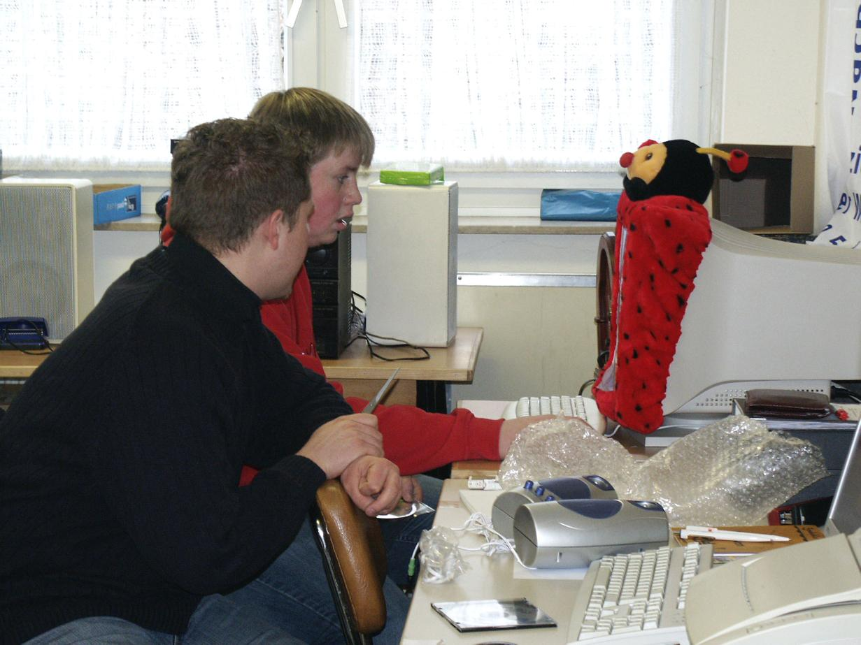
Schülerfirma MehrWert in Gelsenkirchen-Hassel: Datenverarbeitung
5. Rechtliche Grundlagen

5.1 Rechtsstellung

Eine Schülerfirma arbeitet im durch viele Vorschriften geregelten schulischen Umfeld. Sie muss daher sorgfältig in diese Strukturen eingebunden werden.

Die Schulleitung (sowie in allen Fällen, bei denen das Schulgebäude betroffen ist auch der Schulträger) müssen dem Vorhaben zustimmen oder - noch besser - es aktiv unterstützten. Mit der Zustimmung der Schulleitung zum konkreten Projekt MehrWert wird die Schülerfirma zu schulischen Veranstaltung. Ein Lehrer sollte aufsichtsführend mitarbeiten, ohne aber den Freiraum der Schüler zu sehr einzuschränken. Sofern die Schüler noch nicht volljährig sind, sind die Eltern zu informieren. Die Schülerfirma ist dem Finanzamt gegenüber rechenschaftspflichtig; Umsatzsteuern werden aber erst ab einem Umsatz von jährlich mindestens 30.000 Euro fällig, Körperschaftssteuern ab einem Gewinn von 3.750 Euro. Sofern die Schüler nicht volljährig sind, müssen Rechtsgeschäfte von Erwachsenen mit unterzeichnet werden.

Ein Grundsatz des hier vorgestellten Konzeptes ist es aber, dass Schülerfirmen keine realen Firmen, sondern Schulprojekte mit pädagogischen Zielsetzungen sind.

5.2 Abschluss von Rechtsgeschäften

Größere privatrechtliche Rechtsgeschäfte (z.B. Abschluss einer Büroversicherung) sollten immer vom betreuenden Lehrpersonal abgeschlossen werden. Das gilt nicht für den Einkauf von Waren im Supermarkt, Baumarkt oder Büroartikel-Markt, solange keine Unterschrift getätigt werden muss.

5.3 Anmeldepflicht beim Gewerbeaufsichtsamt

Eine Gewerbeanmeldung ist nicht notwendig. Die Gewerbeordnung sieht für jedes Gewerbe eine Anmeldepflicht beim Gewerbeaufsichtsamt vor, definiert in § 6 Gewerbe-Ordnung aber ausdrücklich, dass ihre Bestimmungen keine Anwendung auf das "Unterrichtswesen" finden. Eine zwingende Anmeldepflicht für ein Schülerunternehmen besteht also nicht.

5.4 Versicherungsschutz

Da die Schülerfirma ein Unterrichtsprojekt der Schule ist, gilt für sie der übliche Versicherungsschutz.

Zur Versicherung des Eigentums der Schülerfirma können die Ausstattungsgegenstände, die für die Firma angeschafft wurden, als Eigentum der Schülerfirma (1.Variante) kennzeichnen oder als Schuleigentum (2. Variante).

Der Vorteil der 1. Variante ist, dass das Eigentum nicht abgezogen werden kann. Die Ausstattungsgegenstände einer Schule werden nämlich von zentraler Stelle, dem Schulträger verwaltet. Er kann anordnen, dass Ausstattungsgegenstände einer Schule für eine andere Schule bereitgestellt werden müssen, wenn dort besonderer Bedarf besteht. Der Nachteil ist, dass das Eigentum der Firma dann nicht über die Schule versichert werden kann, weil das nur für Schuleigentum möglich ist.

Als Schuleigentum ausgewiesen, spart das die Kosten für eine eigene Versicherung, es fehlt aber das alleinige Verfügungsrecht über die Sachen.

5.5 Dokumentation

Die Dokumentation ist eine hervorragende Grundlage für den Geschäftsbericht: Wurde während des laufenden Betriebs die Arbeit gut dokumentiert, fällt das Verfassen des Geschäftsberichtes viel einfacher. Dazu sollte ein Ordner angelegt und alle Unterlagen chronologisch eingeordnet werden.

Die Dokumentation enthält:
- alle Publikationen der Firma (Flyer, Pressemeldungen, ...)
- alle Artikel über die Firma in den Zeitungen
- Mitarbeitendenverzeichnis
- Kopie der Ausweise
- Übersicht der verkauften Artikel
- Häufigkeit der genutzten Verkaufskategorien
- vergangene Geschäftsberichte
- vergangene Finanzberichte

OPTION 5.6 Geschäftsbericht

Zu den Hauptversammlungen sollte ein kurzer Geschäftsbericht vorgestellt werden, der wichtige Ereignisse und Fakten des zurückliegenden halben Jahres nennt. Dazu gehört auch ein Finanzbericht. Auf der Hauptversammlung werden die wichtigen Punkte verlesen oder vorgestellt (z.B. Berichte der Abteilungsleiter, Bilanz, Vorhaben für das neue Geschäftshalbjahr). Wichtige Punkte im Geschäftsbericht sind:

Firmenregister
Name, Klassen, Abteilungen, Anschrift der Mitarbeiter

Kurzbericht der Abteilungsleiter (außer Finanzabteilung)
(wofür war die Abteilung verantwortlich, was ist gut in der Arbeit gelaufen, welche Probleme gab es?)

Bilanz (Gewinn- und Verlustrechnung)
(Bericht des Abteilungsverantwortlichen im Bereich Finanzen)

Höhepunkte im Unternehmen
(kurze Beschreibung der Aktivitäten z.B. Büroeröffnung, Aktionstage, Schulfest)

Artikel und Spendende
Welche Artikel wurden häufig gespendet, welche seltener, was konnte gut verkauft werden, was schlecht, wie war das Spendenverhalten?

Öffentlichkeitsarbeit
(Bericht des Verantwortlichen für das Marketing)

Vorhaben für das neue Geschäftsjahr


Blick in das Warenlager der Schülerfirma MehrWert in Gelsenkirchen-Hassel

6. Steuern

Der jährliche Umsatz darf nicht höher als 17.500 Euro im Jahr sein, sonst wird die Schülerfirma oder die sie tragende Rechtsform steuerpflichtig; insbesondere Mehrwertsteuerzahlungen werden dann erhoben und eine Anmeldung beim Finanzamt ist erforderlich.

6.1 Umsatzsteuer

Wenn die Schülerfirma einen Jahresumsatz von mehr als 17.500 Euro erwirtschaftet hat, wird sie umsatzsteuerpflichtig. In den 17.500 Euro muss die Mehrwertsteuer schon eingerechnet sein. Die Umsatzsteuerfreiheit muss nachweisbar sein - deswegen ist eine gewissenhafte Buchführung wichtig.

6.2 Körperschaftssteuer

Nach § 1 (1) Körperschaftssteuergesetz muss dann Körperschaftssteuer gezahlt werden, wenn ein Reingewinn von mehr als 3.750 Euro pro Jahr erzielt wird. Reingewinn ist der Gewinn nach Abzug aller Ausgaben. Wenn der Betrag überschritten wird, muss die Steuer gezahlt werden. Das Formular dafür gibt es beim Finanzamt.

OPTION 6.3 Förderverein

Ein Förderverein (e.V.) kann eine große Hilfe bei der Abwicklung der steuerlichen Angelegenheiten sein. Ein gemeinnütziger Verein kann weitaus höhere steuerfreie Einnahmen erzielen, als die Firma selbst. In diesem Fall müssen die Geschäfte über den Verein laufen. Eine Stellvertreterschaft (z.B. für Unterschriften) ist möglich.
7. Finanzen

7.1 Firmenkonto

KäuferInnen, die Artikel der Firma ersteigert haben, müssen den Kaufbetrag überweisen. Dafür muss die Firma bei einem Kreditinstitut, z.B. der Sparkasse ein Konto einrichten.
Das Konto läuft auf den Namen der Firma. Gibt es einen Förder- oder sonstigen Verein an der Schule, kann man vielleicht dessen Konto nutzen, allerdings immer nur als Unterkonto mit eigener Kontonummer.

Um den Geldverkehr kontrollieren zu können, sollte die Firma Online-Banking nutzen. Das Überprüfen des Zahlungsverkehrs auf ihrem Konto per Internet erspart die Wege zum Kreditinstitut und ist daher sehr praktisch (bei der Kontogründung vom Kreditinstitut beraten lassen!). Auf Online-Banking sollte zur schnellen Überprüfung der Eingänge nicht verzichtet werden!

Unterschriftsberechtigt sollten die betreuenden Lehrpersonen und zwei Mitarbeitende (Geschäftsführung, Verantwortliche der Finanzen) gemeinsam sein. Damit ist die Forderung erfüllt, dass die Kontoinhaber volljährig sein müssen. Für die Kontoeinrichtung sind einige Vorgespräche nötig. Nicht jedes Geldinstitut wird sich kooperativ zeigen. Von Vorteil für die Verhandlungen ist, wenn die später Unterschriftsberechtigten gemeinsam vorsprechen und das Anliegen sowie die Firma möglichst genau erklären.

7.2 Handkasse

Es gibt zwei verschiedene "Konten", über die getrennt Buch geführt wird: das Firmenkonto und die Handkasse. Die Handkasse ist wichtig, um z.B. Briefmarken für das Porto kaufen zu können. Als Handkasse dient eine Geldkassette, die immer gut verschlossen und an einem sicheren Ort gelagert werden sollte.

Direkte Einnahmen in die Handkasse gibt es wohl nicht, da gekaufte Artikel ausschließlich per Kontoüberweisung gezahlt werden. Die Kasse wird sich daher auf Dauer mehr leeren als füllen und muss entsprechend aufgefüllt werden. In der Kasse sollte nie zu viel Geld liegen, um möglichen Verlust bei Einbruch / Diebstahl gering zu halten.

7.3 Buchführung

Über alle Ausgaben und Einnahmen der Firma muss genau Buch geführt werden. Dies ist auch wichtig, um die Steuerfreiheit jederzeit nachweisen zu können. Es gibt zwei verschiedene "Konten", über die getrennt Buch geführt wird: das Firmenkonto und die Handkasse.

In der Buchführung werden alle Einnahmen und alle Ausgaben einzeln aufgelistet
(was wurde an welchem Tag ge- bzw. verkauft und von wem / an wen?). Bei verkauften Artikel kommt noch die Artikelnummer hinzu. Die Verkaufsgebühren für jeden Artikel werden als Ausgaben gesondert aufgelistet.

Material S.77 Zur Buchführung gibt es eine Tabelle in den Materialien. Möglich ist auch eine die Buchführung in einem richtigen Buch - mit nicht heraustrennbaren Seiten.

7.4 Buchprüfung

Einmal im halben Jahr, mindestens aber jedes Jahr, müssen die Geschäfte der Firma überprüft werden. Kontrolliert werden die Einnahme und Ausgaben und ihre Übereinstimmung mit dem Artikelverkauf und den laufenden Ausgaben. Die Prüfung kann der / die betreuende LehrerIn übernehmen oder jemand anderes, z.B. der / die MathematiklehrerIn, nicht jedoch MitarbeiterInnen der Firma, da diese nicht unabhängig sind.

7.5 Reingewinn

Für den Nachweis der Steuerfreiheit ist es wichtig zu wissen, welchen Gewinn die Firma gemacht hat. Dazu werden von den aufaddierten Einnahmen alle Ausgaben in einem Kalenderjahr abgezogen.

7.6 Wirtschaftskriminalität

In jeder Firma kann es schwarze Schafe geben, die sich auf Kosten der Firma bereichern wollen. Im Fall der Schülerfirma kann es durchaus vorkommen, dass sich jemand dazu verleitet fühlt, gespendete Artikel nicht der Firma zu übergeben, sondern selbst zu verkaufen, um den Gewinn zu behalten. Um dieses auszuschließen, ist das Sammelformular vorgesehen. Dort sollen Spendende jeden abgegebenen Artikel mit ihrer Unterschrift quittieren. So fällt es auf, wenn ein Artikel fehlt. Im Zweifelsfall gilt gegenüber den Mitarbeitern aber immer die Unschuldsvermutung.
8. Notwendige Firmenausstattung

8.1 Computer

Ohne eigenen Computer läuft es nicht, denn der Verkauf der Artikel erfolgt über das Internet. Um den Arbeitsaufwand gering zu halten, empfiehlt es sich, alle Daten für den Verkauf gleich im Computer zu notieren. Die Daten müssen regelmäßig gesichert werden, damit sie bei einem Absturz / Totalausfall nicht verloren gehen.

Material S. 75 Daneben kann man sich aber auch die Mühe machen, wesentliche Verkaufsdaten handschriftlich zu notieren.

8.2 Internetzugang und E-Mail

Auch ein Internetzugang und eine E-Mail-Adresse (z.B. für Rückfragen der KäuferInnen) ist Grundvoraussetzung.

Auf das Internet-Verkaufsportal sollte nur vom Schulcomputer aus zugegriffen werden, denn nur dort macht es Sinn: Hier sind alle Informationen und Hilfsmittel vorhanden. Von zu Hause entstehen nur Kosten für den einzelnen Mitarbeitenden.

8.3 Telefon(ische Erreichbarkeit)

Ein Telefon muss nicht unbedingt vorhanden sein; es sollte aber zumindest eines ausnahmsweise mitbenutzt werden können.

Bei Sammelaktionen der Phase 2 (straßenweises Absammeln) wird sich selten jemand telefonisch bei der Firma melden wollen, um seine Spendeabsichten mitzuteilen. Das wäre auch schwierig, da das Büro nicht immer besetzt ist.

Für ausnahmsweise Rückfragen (z.B. der Presse) kann - in Abstimmung - die Schulsekretariatstelefonnummer angegeben werden. Ein Faxgerät ist dagegen entbehrlich. Für den Versand von Pressemitteilungen kann bestimmt das Faxgerät des Schulsekretariats genutzt werden.

OPTION 8.4 Inventarliste

Über den Besitzstand der Firma kann eine Liste geführt werden. Die gilt natürlich nicht für Briefmarken, da es zu mühsam wäre, ständig deren Ein- und Ausgänge zu verfolgen. Auch anderer Kleinkram wie Bleistifte gehören nicht auf die Liste; Artikel ebenfalls nicht, über sie wird gesondert "Buch geführt".
9. Büro, Lager und Versandabteilung

9.1 Das Büro der Schülerfirma

Die Firma braucht ein eigenes Büro als Schaltzentrale. Das Büro kann identisch sein mit dem Lager und dem Versand - oder daran anschließen. Hier werden gleichzeitig auch vorbeigebrachte Artikel angenommen. Wenn diese Möglichkeit besteht, dann sollten zumindest einmal in der Woche feste Bürozeiten festgelegt und angegeben werden. Das Büro ist selbstverständlich nur in Freistunden sowie vor und nach dem Unterricht zu besetzen. Ein Besetzungsplan entlastet die SchülerInnen. Zwei Mitarbeitende reichen zur Besetzung.

Wichtig ist, dass jederzeit ein Schlüssel verfügbar ist. Da es bei vielen Mitarbeitenden nicht sinnvoll ist, zwei Schlüssel unter diesen zu verteilen, sollten die Schlüssel an einem festen Ort (z.B. dem Schulsekretariat) deponiert werden. Besser sind zwei verschiedene Orte, so dass die Wahrscheinlichkeit größer ist, dass ein Schlüssel erreichbar ist. Das Sekretariat muss dann aber auch während der Öffnungszeiten der Firma offen sein.

Im Fall des gewünschten Kundenkontakts (Spendende / Abholende gekaufter Artikel) sollte das Büro in der Schule leicht auffindbar sein bzw. der Weg zum Büro muss gut ausgeschildert werden.

Im Büro werden neue Artikel katalogisiert, für den Versand vermessen und fotografiert, dort wird der Artikelverkauf durchgeführt und kontrolliert.

Checkliste - Was sollte im Büro vorhanden sein?

- der Büroraum selbst (bzw. ein gemeinsamer Raum für Lager, Büro und Versand)
- Tisch, Stühle, Ablagefläche, Regal
- "Foto-Ecke" mit guter Ausleuchtung, Lampe
- Pinnwand / zum Auflisten des Dienstplans (außerhalb des Büros)
- Büro-Standard-Ausrüstung wie Schreibzeug, Papier, Schere, Hefter, ...
- mehrere Wareneingangsbücher
- ein Computer mit Internetzugang
- das Tabellekalkulations-Programm Excel (Works tut es zur Not auch)
- ein Handbuch
- eine Bildbearbeitungssoftware
- ein Maßband / Metermaß zum Vermessen der Artikel
- eine Digitalkamera für das Bild im Online-Versteigerungshaus
- Krepp-Band zum Beschriften der Artikel mit der Artikel-Nummer
- Sinnvoll ist es auch, sich eine „Post-Schablone“ zu besorgen, um die Briefe auszumessen. Es gibt ja bestimmte Mindest- und Höchstmaße, die – abgesehen vom Gewicht - das Porto bestimmen. Die Schablonen gibt es aber leider nur noch im Internet. Kann man sich aber aus Pappe auch selber basteln…
OPTION
- ein Drucker - z.B. zum Ausdruck der Flyer (muss nicht - kann auch anderswo kurzzeitig genutzt werden)
- ein Telefonanschluss
- ein Telefon
- ein Anrufbeantworter
- ein Faxanschluss
- ein Faxgerät
- ein Kopierer

9.2 Das Lager

Für die gespendeten Artikel wird ein Lagerraum benötigt. Die Artikel sollten im Lager gut vor Wetter, Sonneneinstrahlung, großen Temperaturschwankungen oder Beschädigungen durch mechanische Einwirkungen geschützt sein. Beschädigte Ware kann man nur schwer und nur unter Gewinneinbußen verkaufen.

Der Lagerraum kann auch gleichzeitig Büro und / oder Versandabteilung sein. Am Anfang reicht ein Raum mit den gegebenen Abstellmöglichkeiten. Ein nicht genutztes Regal findet sich sicherlich irgendwo in der Schule. Der Kauf von preiswerten Regalsystemen ist erst sinnvoll, wenn "das Geschäft läuft". Mehrere verschieden große Kisten und Kästen helfen beim Einlagern.

Checkliste - Was sollte im Lager vorhanden sein?

- der Lagerraum selbst (bzw. ein Raum für Büro, Lager und Versand)
- eine Küchen- oder sonstige Waage zum Wiegen der Artikel (für den Versand). Eine Personenwaage ist zu ungenau und nur für Artikel im Kilo-Bereich zu gebrauchen, die wiederum aus Gründen der hohen Portokosten nicht verkauft werden sollten.
- Lagerregale
- verschieden große Kisten und Kästen zum Lagern kleiner Teile

9.3 Die Versandabteilung

Die Versandabteilung ist Idealerweise identisch mit dem Büro, das spart Platz und lange Wege. Hier werden die Artikel nach dem Verkauf, d.h. nach Eingang des Geldes auf dem Konto der Firma verpackt.

Es ist immer ausreichend Verpackungsmaterial bereit zu halten. Das können sein: alte Kartons, Kisten etc., Versandmaterial von der Post. Kartons gibt es auf Nachfrage bestimmt in Supermärkten, bei Fachhändlern oder im Baumarkt. Möglich sind auch Schuhkartons. Ansonsten ist Luftpolsterfolie bei besonders empfindlichen Artikeln zu empfehlen. Dies ist günstiger, als Luftpolsterumschläge zu kaufen. Ihre Kosten sind - nebst Portokosten - Teil der Versandkosten. Für das Füllen von Zwischenräumen Zeitungspapier und Ähnliches bereit halten! Für das Porto sollten immer ausreichend Briefmarken auf Vorrat vorhanden sein. Die aktuellen Portokosten gibt es in Form einer Broschüre bei einer Filiale der Post AG oder auch zum Download im Internet. Für den Postversand gibt es auch Alternativen zur „gelben Post“. Woanders kann man Pakete eventuell günstiger versenden.

Checkliste - Was sollte in der Versandabteilung vorhanden sein?

- ein Raum für den Versand (bzw. ein gemeinsamer Raum für Lager, Büro und Versand)
- Zugang zu den Artikeldaten (v.a. Empfänger, Portokosten, Maße)
- Versandtaschen, Versandkartons und ähnliches: Schachteln, Kartons, Schuhkartons, leere Kartons aus dem Supermarkt; eher nicht weil teuer und unkreativ: Pakete der Post
- Luftpolstermaterial für empfindliche Ware: Zeitungspapier, Wiederbenutztes aus anderen Paketen (Styropor oder anderes Aufgeschäumtes)
- Material zum Verschließen der Päckchen und Pakete (Packerband, Tesafilm, Klebeband, Klebstoff, Schere) sowie ein Packbandabroller (sonst verkleben die Scheren so schnell)
- (Wasserfester) Stift zum Beschriften der Pakete
- Aktuelle Liste der Portokosten je nach Größe und Gewicht der Pakete
- ausreichend Briefmarken für das Porto

III. Der laufende Betrieb

1. Öffentlichkeitsarbeit / Marketing

1.1 Werbung

Material S. 71... Öffentlichkeitsarbeit ist ein wichtiger Arbeitsbereich innerhalb der Firma. Informiert und angeworben werden müssen die SchülerInnen an der Schule: als Mitarbeitende, Spendende und Produkt-ExpertInnen. Über Pressemeldungen an die örtlichen Zeitungen und Radiostationen gilt es, die Bevölkerung zum Spenden aufzurufen und regelmäßig darüber zu informieren, was mit dem verdienten Geld gemacht wurde. Das legitimiert die weitere Arbeit und sichert neue Sachspenden.

1.2 Information

An der Schule sollte ein "schwarzes Brett" genutzt werden, um über die Firma zu informieren: Was gilt es beim Einsammeln von Artikel zu beachten, welche Erfahrungen wurden gemacht, welche Ratschläge gibt es? Außerdem kann dort der letzte Geschäftsbericht ausgehängt werden. Zusätzlich sollten regelmäßig Artikel in der Schülerzeitung veröffentlicht werden. Möglich ist auch eine Informationsveranstaltung in der Aula.

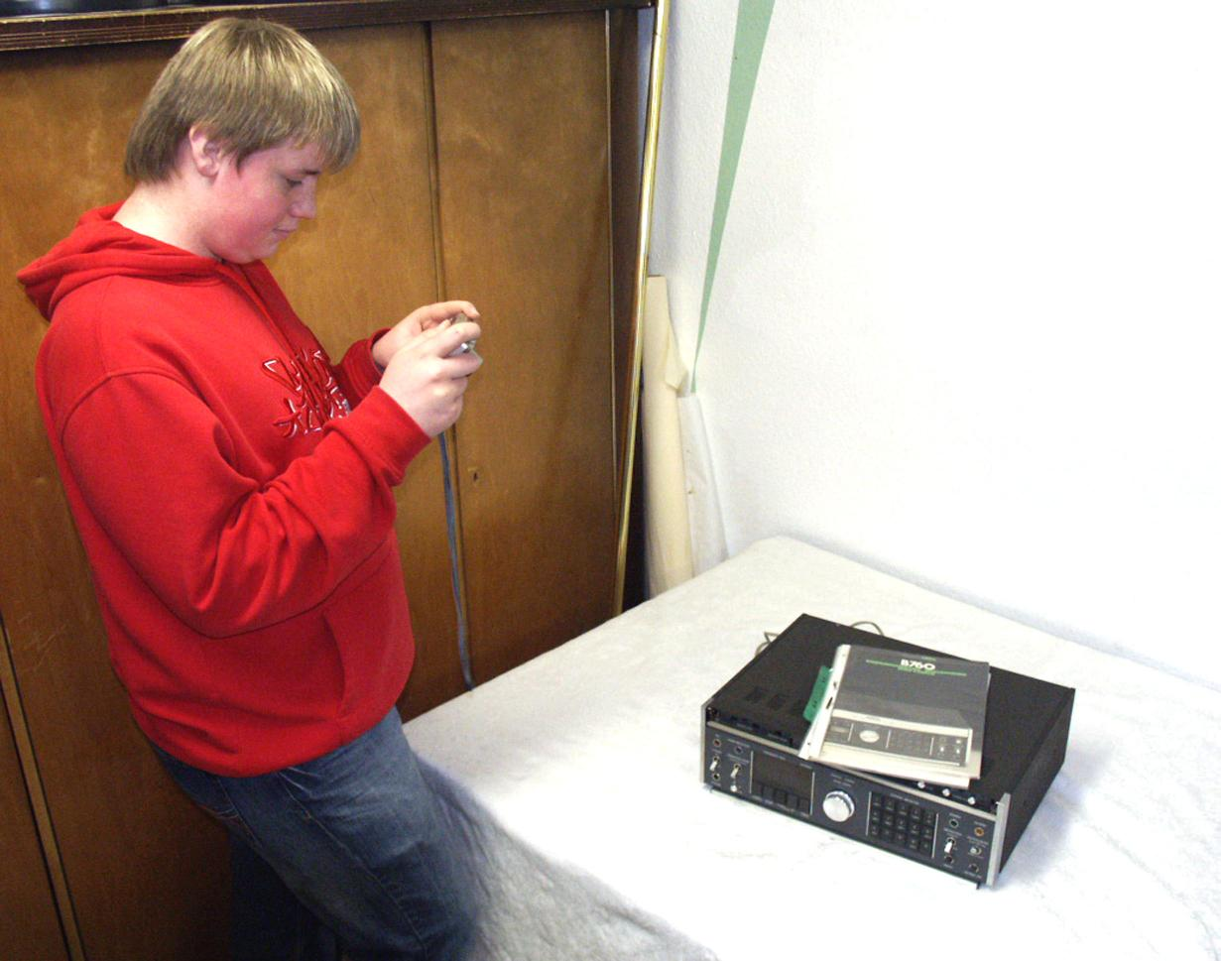
Fotoecke der Schülerfirma MehrWert in Gelsenkirchen-Hassel

2. Die Artikel

2.1 In Frage kommende Artikel

Um Artikel verkaufen zu können, sind drei Fragen entscheidend:

- Ist jemand bereit den Artikel zu spenden?
- Ist genug Kenntnis über den Artikel vorhanden, um ihn verkaufen zu können?
- Finden sich Käufer für den Artikel?

Gespendet werden wohl nur Artikel in einem gewissen Wertrahmen. Niemand wird seine nagelneue Stereoanlage kostenlos abgeben wollen! Hier hilft es, wenn man zunächst nur im Freundes- und Familienkreis und bei sich selbst sucht. Der doppelt gute Zweck - Unterstützung von Kinderprojekten und Finanzierung von Schulprojekten - helfen enorm!

Nicht jeder Artikel kann und sollte angenommen werden. Auch wenn gute Absicht dahinter stecken mag, manch ein Objekt gehört schlicht in den Müll und nicht in die Hände der Schülerfirma!

Man sollte immer nur einwandfreie oder zumindest leicht zu reinigende Artikel annehmen. Es stellt sich zudem die Frage: Kann der Artikel verkauft werden? Auch ohne langjährige Erfahrung ist man in der Lage einzuschätzen, ob ein Artikel einen "Wert" hat, d.h. ob er Käufer finden könnte. Manch ein verdreckter Artikel kann ohne weiteres und ohne Aufwand gereinigt werden.

Produktkenntnis kann hilfreich sein. Bei Artikeln wie DVD's, Musik-CD's oder Büchern ist es einfach, eine aussagekräftige Beschreibung für den Verkauf zu formulieren - bei Münzen, Briefmarken, Kleidung wird es schon schwierig.

Sicher finden sich unter den Mitarbeitenden Leute, die sich in bestimmten Bereichen besser auskennen. Sonst muss man unter allen SchülerInnen, LehrerInnen oder im Internet recherchieren.

OPTION 2.2 Produktkenntnisse
Ein wenig schwierig wird es, wenn die Firma Produkte verkaufen will, über die keiner der Mitarbeitenden ein fundiertes Wissen vorweisen kann, z.B. Schmuck, Kunst, Bilder, europäische Flachgewebe, turkmenische Teppiche. Daher kann es von Vorteil sein, wenn es für bestimmte Produktbereiche Experten gibt.
Möglich ist auch externe Experten bei Fragen zu Rate zu ziehen, also andere SchülerInnen der Schule, die nicht unbedingt bei der Firma mitmachen. Auch die Möglichkeiten des Internets bieten gute Voraussetzungen, sich schnell über unbekannte Themen zu informieren.

Im Zweifelsfall ist es manchmal gut, sich auf die eigene Intuition zu verlassen. Beschreibt man den Artikel nach den eigenen Eindrücken, ist das schon mehr als die halbe Miete, auch wenn man nicht weiß, welches Karatgewicht ein Schmuckstück hat oder wie es geschliffen ist.

Die Firma kann sich auch auf bestimmte Artikel-Bereiche konzentrieren, über die die Mitarbeiter Bescheid wissen und die auch Abnehmer finden, z.B. Bücher, CD's, DVD, Videos, Comics, Zeitschriften, Haushaltswaren.

Eine große Hilfe können die Spendenden der Artikel sein. Dazu bei der Artikelabholung und -annahme immer gleich nachfragen und Stichpunkte notieren.

Frage 3 ist weniger ein Problem: Käufer finden sich für fast alles!

Welche Artikel kommen nun konkret infrage? In dem bekannten Internet-Auktionshaus, auf das wir uns hier immer beziehen, gibt es zunächst 33 Kategorien und darunter unzählige Unterkategorien:

2.3 Beispiele für Artikel

Nachfolgend einige Beispiele für Artikel zugeordnet nach der Verkaufskategorie:

Antiquitäten & Kunst
Antikschmuck, Antikspielzeug (z.B. Gesellschaftsspiele, Holzspielzeug, Modellautos, Modellflugzeuge, Modellschiffe, Puppen & Zubehör, Stofftiere & Teddybären, Steiff), antiquarische Bücher, Glas & Kristall (Antikglas, Dekoglas, Gebrauchsglas, Glasfiguren, Glasmalerei, Sammlerglas, Kristall), afrikanische Kunst, ägyptische Kunst, Malerei, Mobiliar vor 1900, Metallobjekte

Audio & Hi-Fi

Auto & Motorrad

Baby
Babybekleidung Jungen, Babybekleidung Mädchen, Babyschuhe, Babyzubehör, Badezubehör, Spielzeug, Bettausstattung

Briefmarken
Briefmarken und Zubehör

Bücher
Belletristik (Romane, Krimis, Thriller, ...), Hörbücher, Kinder- & Jugendliteratur, Bilderbücher, Sachbücher, Kochbücher, Nachschlagewerke, Reisen, Ratgeber, Schulbücher, Zeitschriften

Computer

Filme & DVDs
DVD, VHS-Video, Musik-DVD, Filmposter, Film-FanArtikel (Aufkleber & Sticker, Aufsteller & Figuren, Bücher & Skripte, Buttons & Pins, Filmzeitschriften, Fotos, Kalender), TV-FanArtikel, Soaps

Foto & Camcorder

Handy & Organizer

Haushaltsgeräte (Haushalt, Küche, Bad)
Elektrogrills, Kochfelder, Mikrowellenherde, Klimageräte, Ventilatoren, Espressomaschinen, Kaffeemaschinen, Kaffeemühlen, Milchaufschäumer, Bügeleisen, Dampfreiniger, Fusselrasierer, Haushaltsscheren, Heizgeräte, Luftentfeuchter, Nähmaschinen, Allesschneider, Brotbackautomaten, Crepes-Maker, Dampfgarer & Reiskocher, Eierkocher, Eiscreme-Maschinen, Elektro-Messer, Elektro-Wok, elektrische Dosenöffner, Nudelmaschinen, Entsafter, Folienschweißgeräte, Fondue & Raclette, Fritteusen, Handrührgeräte, Jogurtbereiter, Küchenmaschinen, Küchenradios, Küchenwaagen, Popcornmaschinen, Saftpressen, Sandwichtoaster, Stabmixer, Standmixer, Teemaschinen, Toaster, Wärme- & Kühlplatten, Waffeleisen, Wasserkocher, Zerkleinerer, Rasierapparate & Rasierer, Haarstyling, Personenwaagen, Sprudelbäder, Massage, Zahnpflege, Staubsauger, Akku-Ladegeräte, Gegensprechanlagen, Zeitschaltuhren, Wetterstationen

Heimwerker & Garten
Eisenwaren (Dübel, Muttern, Nägel & Nieten, Schrauben), Elektromaterial (Akkus & Batterien, Dimmer, Elektromotoren, Glühlampen, Kabel, Klingelanlagen, Mehrfachstecker, Schalter, Steckdosen), Elektrowerkzeuge (Akkuschrauber, Bohrmaschinen, Heißklebepistolen, Heißluftpistolen, Hobel, Sägen, Schleifen & Polieren, Tacker), Farben (Farbroller, Holzschutz, Tapetenkleister, Lacke, Leime, Pinsel, Spachtelmaterial, Werkzeug), Garten (Bewässern & Gießen, Beleuchtung, Dekoration, Gartengeräte, Grill, Literatur), Kleinmöbel, Sämereien & Zwiebeln, Messtechnik (Lasermessgeräte, Lineale, Messbänder, Waagen, Wasserwaagen, Volt-Amperemeter, Zollstöcke), Werkzeug

Kleidung & Accessoires
Damenbekleidung (Blazer, Blusen, Hosen, Hosenanzüge, Jacken, Jeans, Kleider, Kostüme, Mäntel, Pullover & Sweatshirts, Röcke, Shorts, Sportswear, Tops, T-Shirts), Damenschuhe, Accessoires (Geldbörsen, Gürtel, Handschuhe, Handtaschen, Mützen & Hüte, Regenschirme, Schals & Tücher, Sonnenbrillen, Taschen, Krawatten & Schals), Herrenbekleidung (Anzüge, Freizeithemden, Freizeithosen, Jacken, Jeans, klassische Hemden, klassische Hosen, Mäntel, Pullover & Sweatshirts, Sakkos, Shorts, Sportswear, T-Shirts), Kinder & Teens - Mädchen, Kinder & Teens – Jungen, Mode nach Jahrzehnten (vor 1950, 50er Jahre, 60er Jahre, 70er Jahre, 80er Jahre), Hochzeit (Brautkleider, Braut-Accessoires), Berufskleidung, Karneval, Theater & Kostüme, Stoffe & Textilien, Trachtenmode

Möbel & Wohnen
Kleinmöbel, Lampen, Glas, Porzellan, Küchengeräte & -utensilien, Hobby & Künstlerbedarf, Deko-Artikel, alles, was in ein Post-Paket passt

Musikinstrumente

Münzen

Modellbau
Modelleisenbahn (Loks, Wagons, Gleise, Zubehör, Häuser, Bahnhöfe, Gleismaterial, Elektrik & Elektronik, Figuren, Bäume, Literatur), Modellautos, Modellbausätze, RC-Modellbau, Rennbahnen & Slotcars

Musik
CD, DVD, MP3, Schallplatten, Musikkassetten, Poster, Zeitschriften

Spielzeug
Actionfiguren, Barbie, Puppen, Zubehör, Baukästen & Konstruktion, Eisenbahnen, Flugzeuge, ferngesteuerte Autos, Holzspielzeug, Kleinkindspielzeug, LEGO, Modellautos, Lernspielzeug, Kindercomputer, Lernspiele, LÜK, Kinderbadespaß, Musik & Instrumente, Playmobil, Schule (Federtaschen, Schreiben & Malen, Schulrucksäcke, Schulranzen), Spielzeugautos, Stofftiere, Gesellschaftsspiele, Puzzle

Software

PC- & Videospiele

Sammeln & Seltenes
Ansichtskarten, Autogramme, Büro, Papier & Schreiben (Papier & Dokumente, Füller & SchreibArtikel), Comics, Manga & Anime, DDR & Ostalgie, Fantasy-Figuren, Action-Figuren, Aufstellfiguren, Zinnfiguren, Flakons, Mineralien & Fossilien, Pins & Anstecknadeln, Reklame & Werbung, Rollenspiele, Romanhefte ("Groschenromane"), Sammelbilder, Science Fiction (TV und Film), Serien & Lizenzprodukte (Bean Bags, Bernd das Brot, Diddl, Digimon, Hello Kitty, Janosch, Monchichi, Nici, Pimboli, Pokèmon, Pucca, Sesamstraße, Spongebob, Uli Stein), Aschenbecher, Feuerzeuge, Technik & Geräte (Kompasse, Radios), Telefonkarten, Trading Cards, Überraschungseier, Urlaubssouvenirs, Schneekugeln, Spardosen

Sport
Angeln, Fußball (Bälle, Bekleidung, Fußball-Fanshop), Golf, Ballsport, Camping & Outdoor, Fitness, Funsport, Skateboarding, Radsport, Skisport (Bekleidung, Bindungen, Skibrillen, Skischuhe), Pokale & Preise

Tickets
Konzerte & Festivals, Kultur & Klassik, Musicals & Shows, Rock, Pop, Metal International, Rock, Pop, Metal Deutsch, Kultur & Events, Ausstellungen, Comedy & Kabarett, Freizeitparks, Galas, Benefiz & Awards, Kinderveranstaltungen, Messen, Theater, Sport, Gutscheine

Tierwelt
Zubehör für Fische, Hunde, Katzen, Vögel, Klein- & Nagetiere, Pferde, Reptilien

TV, Video & Elektronik

Uhren & Schmuck
Uhren, Wecker, Schmuck aller Art

Sehr unwahrscheinlich bis ausgeschlossen sind eigentlich nur Artikel in den Bereichen Beauty & Gesundheit (hygienische Bedenken), Business & Industrie, Feinschmecker (Nahrungsmittel), Immobilien (niemand wird ein Grundstück oder Haus verschenken), Reise (wer trennt sich kostenlos von 4 Wochen Mallorca?).

3. Wege zum Artikel

Alle Artikel, die der Firma überlassen werden, sind Spenden an die Firma. Für diese werden keine Gegenleistung und keine Geldzahlung fällig. Jeder Spendende unterschreibt das Abgabeformular und erklärt damit sein Einverständnis, den Artikel gespendet zu haben.

3.1 Sammelphase 1 - Eltern, Verwandte, Freunde und Nachbarn

Die beste und unaufwändigste Möglichkeit um an Artikel zu kommen, ist die, sich zunächst an SchülerInnen der Schule, ihre Eltern, Freunde, Verwandte, Bekannte und Nachbarn zu wenden. Diese Zielgruppe wird am ehesten bereit sein, einen Artikel kostenlos abzugeben. Außerdem ist nur so sichergestellt, dass auch wertvollere Artikel verkauft werden können und nicht nur "Schrott".

siehe S. 71 Der erste und einfachste Schritt, um an verkaufbare Artikel zu kommen, ist ein Aufruf innerhalb der Schule. Wer Spenden sammeln möchte, muss sich registrieren lassen und bekommt ein Sammelformular. Die SchülerInnen bringen dann die Artikel von zu Hause mit und geben sie im Büro ab. Alle ausgeteilten Sammelformulare müssen zu einem bestimmten Termin wieder im Büro abgegeben werden. So verhindert man, dass SchülerInnen vergessen, einen gespendeten Artikel auch im Büro abzugeben.

3.2 Autorisierte Waren-AnnehmerInnen

Waren können nur von autorisierten Waren-AnnehmerInnen angenommen werden, denn für die Unterschrift brauchen sie ein Warenannahmeformular. Jeder bekommt einen Zettel mit farbigem (somit kopiergeschütztem) Namenskürzel. Der Zettel muss bis zu einem bestimmten Termin bei der Firma abgegeben werden, auch wenn ein Sammler erfolglos war. Geschieht dies begründet nicht, wird der Annehmer für immer ausgeschlossen.

3.3 Das Sammelformular

Beim Annehmen des Artikels tragen die AnnehmerInnen folgende Angaben in das individuelle, mit seinem Namenskürzel versehene Sammelformular ein, bzw. lässt eintragen:

- Die vorläufige Artikelbezeichnung. Diese sollte im Büro überdacht werden, dann als endgültige Artikelbezeichnung eingetragen werden und sich nicht mehr ändern.
- Name und Anschrift des Spendenden (Straße, Hausnummer, Postleitzahl, Ort).
- Das Datum der Annahme
- Die Spendenden quittieren mit eigener Unterschrift.

Tipps für die Artikelbeschreibung sind auf einem separaten Zettel zu notieren.

Der Spendende quittiert den Abgabevorgang mit seiner Unterschrift. Ab diesem Zeitpunkt erlöschen alle Rechtsansprüche an dem abgegebenen Artikel.

Auch das Büro hat ein eigenes Sammelformular, falls nicht die Mitarbeitenden ein eigenes haben. So können auch Artikel, die direkt von Spendenden vorbeigebracht werden, eingetragen werden.

3.4 "Artikelannahme"

Alle eingesammelten Artikel kommen zunächst in das Büro der Firma. Dort werden sie sofort nach Abgabe die Artikelnummer und (wenn Zeitdruck) die vorläufige Artikelbezeichnung, später aber unbedingt die endgültige unveränderliche Artikelbezeichnung eingetragen. Vor der Einlagerung muss er katalogisiert werden. Spätestens dann wird auch der Artikel selbst mit seiner Artikelnummer versehen.

In den Sammelformularen ist es nicht möglich, beim Einsammeln direkt eine Nummer einzutragen. Diese wird aber bei der Artikelannahme im Büro nachträglich auf dem Formular notiert. Bei der Annahme immer darauf achten, dass der auf dem Sammelformular vermerkte Artikel auch wirklich abgegeben wird.

Checkliste - Wege zum Artikel

- Flyer besprechen, verfassen, gegenlesen, drucken, kopieren
- Gespräch mit den LehrerInnen zur Unterstützung (Schulkonferenz oder Lehrer-Info-Flyer)
- Flyer in der Schule aushängen und an die SchülerInnen verteilen
- Anmeldung / Registrierung als AnnehmerIn
- Im eigenen Zimmer und im Keller / Dachboden der Eltern nachschauen (Eltern natürlich fragen und informieren), eigene Eltern, Verwandte, Freunde Bekannte nach Spenden fragen

3.5 Phase 2 - Spendenaufruf an die Bevölkerung

Als erste Aufgabe stellt sich, die Bevölkerung zum Spenden von Artikel aufzurufen. Dabei werden sich die Leute nicht unbedingt von verkaufbaren / wertvollen Dingen trennen wollen. Hilfreich ist hier der dreifach gute Zweck: Es ist ein Schulprojekt, mit den schon beschriebenen Vorteilen für alle. Eine Hälfte der Einnahmen wird direkt für Projekt an der Schule verwendet, mit der anderen Hälfte werden Kinderprojekte unterstützt.

Die zweite Aufgabe ist das Einsammeln der Artikel. Dazu können nach einem Aufruf über Flyer, Zeitungen und Radio einzelne Straßen abgegangen werden. Einfach Klingeln und höflich nachfragen. Lohnt es sich, dann können auch einzelne Spendende besucht werden, die vorher angerufen haben. Die gespendeten Artikel müssen dann noch von den Mitarbeitenden zur Schule transportiert werden.

Man könnte auch auf Haushaltsauflösungen, Umzüge mit Sperrmüll etc. zurückgreifen

Gerade am Anfang sollte unbedingt ein Bericht in der Zeitung und im Radio erscheinen, der über die Sammelaktion informiert. Dazu muss eine Pressemeldung verfasst werden. Der Pressebericht legitimiert die Sammelaktion und informiert. Zusätzlich kann ein Flyer entworfen und verteilt werden. Das macht allerdings mehr Arbeit.

Das Einsammeln der Artikel kann bei dieser Vorgehensweise auf zwei Arten erfolgen:

a) Die Spendenden bringen ihre Artikel in der Schule vorbei. Dies ist für die Firma mit wenig Aufwand verbunden. Dass Spendende einzeln zur Schule kommen müssen, ist leider nicht zu ändern.

b) Die Mitarbeitenden holen die Artikel straßenzugweise ab. Es ist nicht nur unmöglich, sondern auch nicht sinnvoll, die gesamte Stadt auf einmal abzugehen. Indem man schwerpunktmäßig nur in einzelnen Straßen sammelt, sichert man sich auch auf lange Sicht immer neue Artikel. Welche Straßen abgegangen werden, sollte in der Pressemeldung bzw. in kürzeren späteren Meldungen angegeben werden. Einen festen Abholtermin bei einem Spendenden zu vereinbaren, ist aufwändig und sollte nur in Ausnahmefällen (wenn es sich lohnt!) erfolgen.

Für jeden gespendeten Artikel werden sofort die nötigen Angaben auf dem Sammelformular eingetragen. Der Spendende unterschreibt.

Checkliste – Straßen absammeln

- Pressemeldung besprechen, verfassen, gegenlesen
- Flyer besprechen, verfassen, gegenlesen, drucken, kopieren
- Flyerverteilung organisieren: welche Straßen, wer verteilt Flyer, wer sammelt Artikel ein, wie werden die Artikel zur Schule transportiert?
- Transportmittel organisieren (Karren)
- Pressemeldung abschicken
- Flyer verteilen
- Straßenweise von Tür zu Tür gehen; Artikel einsammeln

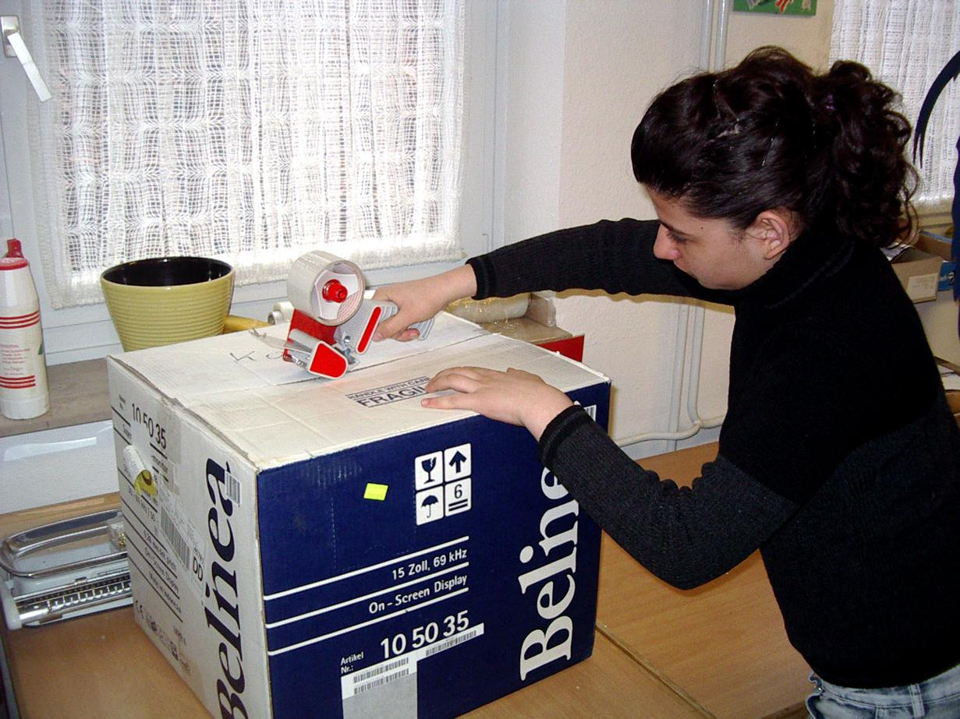
Versandabteilung der Schülerfirma MehrWert in Gelsenkirchen-Hassel

4. Das Katalogisieren des Artikels

Bevor der Artikel in das Lager kommt, muss er katalogisiert werden.

Material S. 76 Das Vorbereiten für das Lager und gleichzeitige Katalogisieren erfolgt direkt am Computer. Einige Daten lassen sich erst später eingeben.

(Versehen mit einer) Artikelnummer

Jeder Artikel wird mit einer Artikelnummer versehen. Dazu eignen sich (nicht zu stark klebende) Aufkleber. Auf diese wird mit einem Filzstift oder Edding die Nummer geschrieben. Den Aufkleber aber erst beschriften und dann aufkleben, damit der Artikel nicht beschädigt wird!

Artikelbezeichnung

Sollte die für das Abholen / Annehmen gewählte Bezeichnung sich nicht als optimal erweisen, sollte sie geändert und damit endgültig festgelegt werden. Die Bezeichnung auch auf dem Sammelformular ändern!

Aus der Bezeichnung sollte eindeutig hervorgehen, was angeboten wird. Das ist sehr wichtig für den Verkauf im Auktionshaus. Die Artikelbezeichnung sollte Begriffe enthalten, die Käufern mit großer Wahrscheinlichkeit bei der Suche nach Ihrem Artikel eingeben. Die Bezeichnung sollte dem Artikel selbstverständlich auch entsprechen, d.h. richtig sein.

Artikelbeschreibung

Die Artikelbeschreibung dient dem Einstellen in das Auktionshaus und sollte möglichst kurz alle wesentlichen Merkmale des Artikels beschreiben. Hier bitte keine Romane schreiben! Der Text sollte sich ohne Änderungen für das Auktionshaus nutzen lassen. Der Artikel muss vollständig, richtig, wahrheitsgemäß und mit eventuellen Fehlern beschrieben werden. Je nach Verkaufskategorie gibt es unterschiedliche Anforderung an die Beschreibung. Sinnvoll ist es, z.B. gerade bei Kleidung, die genauen Maße und nicht nur die Kleidergröße anzugeben.

Zuordnung zu einer Verkaufkategorie (siehe oben)

Messen und Wiegen / Maße und Gewicht

Der Artikel wird gewogen und auf seine Maximalmaße vermessen. Das ist wichtig für den Versand, also für die Größe des Postpakts und die Höhe des Portos. Zum Portobetrag gehören auch Kosten für Versandhüllen. Der Versandkostenbetrag ist wichtig für den Verkauf im Auktionshaus, da er dort immer mit angegeben werden sollte.

Fotografieren des Artikels

Damit die KäuferInnen einen möglichst guten optischen Eindruck bekommen, sollte der Artikel fotografiert werden. Dazu ist eine Digitalkamera mit Blitz und Makrofunktion zum Fotografieren im Nahbereich nötig. Eine Auflösung von 2 Mio. Bildpunkten (Pixel) ist eigentlich schon zu viel.

Bei einer Digitalkamera können die Bilder sehr schnell in den PC geladen werden. Eine herkömmliche Analog-Kamera kommt daher nicht infrage.

Das gemachte Foto sollte möglichst schnell von der Digitalkamera auf den PC geladen werden. Alle Bilder in einem Ordner speichern - jedes Bild mit der Artikelummer des dazugehörigen Artikels versehen! Als Bildgröße reichen 320* 240 Pixel im JPEG-Format. Kann man das nicht sofort bei der Kamera einstellen, wird das Bild mit der Bildbearbeitungssoftware entsprechend bearbeitet. Die Bilddatei sollte nicht größer sein als 50 KB, damit das Laden nicht zu lange dauert.

Beim Fotografieren ist der Artikel gut auszuleuchten. Es empfiehlt sich eine Aufnahme-Ecke einzurichten inkl. Beleuchtung und farbigem neutralen Hintergrund, so dass der Artikel gut zur Geltung kommt. Bei der Hintergrundfarbe Weiß ist der Kontrast zu stark. Tageslicht wirkt am natürlichsten. Der Artikel sollte in einer Nahaufnahme das Bild ausfüllen.

In der Regel reicht für das Auktionshaus ein Bild des Artikels aus, schon allein weil alle weiteren kostenpflichtig sind.

Weitere Bilder sind nicht kostenpflichtig, wenn auf einem externen Server gespeichert sind. Dann muß die Seite mit HTML formatiert, d.h. geschrieben sein.

Einlagerung

Der Artikel wird im Lager abgelegt. Dabei sollten die Artikel der Nummer nach geordnet sein. Die Artikelnummer muss sofort zu sehen sein. Für kleinere Artikel eignet sich die Lagerung in einem Karton.

Abgabetag

Der Tag, an dem der Artikel gespendet wurde.

Der Name des Annehmers des Artikels

Einstelltag des Artikels im Auktionshaus

Startbetrag und sonstige Gebühren

Dieser sollte in der Regel bei 1 – 1,99 Euro sein, weniger geht nicht. Hier fällt die geringste Einstellgebühr an. Die Verkaufsprovision richtet sich nach dem Verkaufspreis und kommt noch zur Einstellgebühr hinzu. Die anfallenden Gebühren werden monatlich vom Konto abgebucht.

Verkaufstag

Der Tag, an dem die Auktion beendet und der Artikel an den Meistbietenden verkauft wurde.

Endgültiger Verkaufsbetrag ohne Porto

Zu diesem Preis wurde der Artikel ersteigert.

Den Verkaufsbetrag mit Porto

Der Preis, zu dem der Artikel ersteigert wurde plus den Porto- und Verpackungskosten.

Name und Anschrift des Kaufenden

Diese Angaben sind sehr wichtig, damit der Artikel verschickt werden kann.

Geldeingangsbestätigung

Die Meldung, ob der Verkaufsbetrag auf dem Konto der Schulfirma angekommen ist.

Versandtag

Der Tag, an dem der Artikel zur Post gebracht bzw. in den Postkasten geworfen wurde.

Artikeleingangsbestätigung

Die Meldung, ob der Artikel bei den Käufern angekommen ist.

Verkaufsabschluss

Die Meldung über den endgültigen Abschluss des Verkaufsvorgangs.

Bewertung abgeben

Ist die Auktion beendet, sollte eine Bewertung über den Käufer abgegeben werden. Diese ist dann für spätere Verkäufe an den gleichen Käufern und für andere Verkäufer hilfreich.

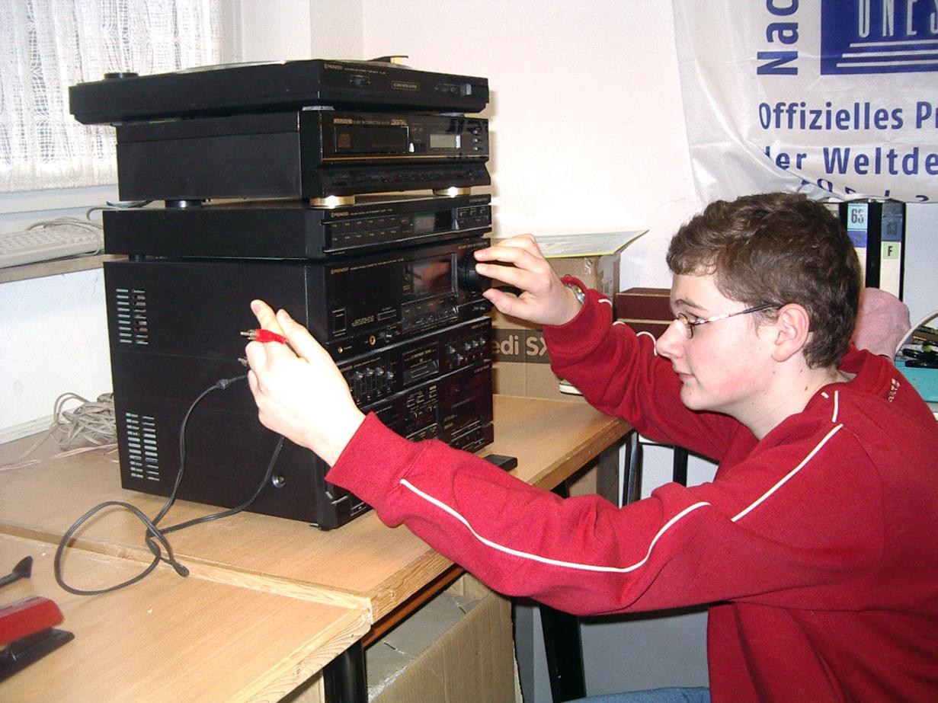
Schülerfirma MehrWert in Gelsenkirchen-Hassel: Prüfung auf Funktionstüchtigkeit

5. Der Verkauf im Internet-Auktionshaus

Es gibt mehr Internet-Auktionshäuser, als man denkt! Dennoch fällt jedem sicherlich ein ganz bestimmtes Aktionshaus, welches intensiv beworben wird, immer als erstes ein. Dieses ist mit Abstand nicht nur das bekannteste, sondern auch das größte Auktionshaus. Käufer finden hier ein riesiges, sehr vielfältiges Warenangebot: Allerdings treiben die vielen InteressentInnen in bestimmten Verkaufkategorien auch immer den Preis nach oben. Die KäuferInnen mag das stören, für die VerkäuferInnen ist es sehr angenehm. Daher wird auch dieses Auktionshaus für die Schülerfirma mit Sicherheit die erste Adresse sein!

Im Folgenden werden wir einige Grundsätzlichkeiten zum Verkauf im Internet beschreiben. Auf alle Details können wir dabei selbstverständlich nicht eingehen, u.a. auch nicht auf die aktuellen Preise. Wir haben uns aber bemüht, alle wichtigen Dinge zu berücksichtigen.

Nach Artikelgruppen / Kategorien sortiert finden sich im Auktionshaus beinahe unendliche viele Artikel. Sie sind sortiert aufgelistet, nach dem Ende der Auktion.

Der Verkauf bzw. die Versteigerung über das Auktionshaus funktioniert allgemein so: Ein Verkäufer stellt einen Artikel zu einem Startbetrag vor. Interessenten bieten für den Artikel. Der aktuelle Preis steigt mit jedem Gebot. Er steigt aber nur immer um genau den Betrag, der ausreicht, um das Gebot zum derzeit höchsten zu machen. Eine große Nachfrage lässt den Preis besonders hoch steigen. Der Preis steigt um so mehr, je Personen mehr mitbieten. Es reichen aber auch schon zwei Bieter aus, die bereit sind, immer mehr für den Artikel auszugeben. Der Preis geht so lange nach oben, bis sich keiner mehr findet, der mehr bieten möchte oder bis die Auktion abgelaufen ist. Den größten Preissprung gibt es kurz vor Auktionsschluss. Vorher tut sich in der Regel nicht viel, vor allem wenn damit zu rechnen ist, dass viele mitbieten.

5.1 Die Anmeldung

Vor dem ersten Verkauf gilt es, sich als VerkäuferIn anzumelden und ein Mitgliedskonto zu eröffnen. Nach der Anmeldung kann der Verkauf beginnen. Die Anmeldung geht schnell und ist kostenlos. Es empfiehlt sich nur ein einziges Konto anzulegen.

Folgende Angaben sind zu machen:
- Vorname / Nachname = Name der Firma
- Möchten Sie ein Unternehmen anmelden?
- Straße und Hausnummer (kein Postfach angeben)
Ergänzende Angaben (optional)

- Postleitzahl
- Ort
- Land
- Telefonnummer

E-Mail-Adresse

Um die Anmeldung abzuschließen, muss es eine gültige E-Mail-Adresse angegeben werden.

Mitgliedsnamen wählen

Mit dem Mitgliedsnamen weist man sich gegenüber anderen Auktionshaus-Mitgliedern aus. Beispiel: Rose789. Nicht die E-Mail-Adresse als Mitgliedsnamen wählen!

Passwort wählen

Das Passwort sollte leicht zu merken, aber von anderen schwer zu erraten sein. Bei der Wahl des Passworts sind folgende Tipps hilfreich: Das Passwort sollte aus mindestens sechs bis acht Buchstaben, Zahlen und Sonderzeichen besteht (z.B. 9Korn##tost, $uper19frau63), aus mehreren ohne Leerzeichen zusammengesetzten Worten bestehen, nicht in Wörterbüchern auftauchen und keine persönlichen Infos enthalten, die leicht herauszufinden oder zu erraten sind. Auch die E-Mail-Adresse oder den Mitgliedsnamen nicht nutzen. Mithilfe der Sicherheitsprüfung können Passwörter mit höherer Sicherheit erstellt werden.

Wer sein Passwort vergisst (was nicht passieren sollte), kann es über die Antwort auf die "geheime Frage" herausfinden.

Es ist bei der Anmeldung eine der geheimen Fragen zu wählen:
- Wie heißt die Straße, in der Sie als Kind gewohnt haben?
- Wie lautet der Mädchenname Ihrer Mutter?
- Wie heißt Ihre Großmutter mütterlicherseits?
- Wie lautet der Familienname Ihrer ersten Freundin bzw. Ihres ersten Freundes?
- Wo gingen Sie zur Grundschule?
- Wie heißt Ihr Haustier?

Auf die gewählte geheime Frage ist anschließend eine geheime Antwort zu geben.

5.2 Verkaufsgebühren / Kosten

Die Nutzung des Auktionshauses als Verkäufer ist kostenpflichtig. Es fallen Gebühren an für jeden eingestellten Artikel und eine Verkaufsprovision für jeden verkauften Artikel. Dazu kommen noch Sondergebühren für Sonderfunktionen / besondere Leistungen. In den Gebühren ist bereits 16 Prozent Mehrwertsteuer enthalten.

Auch im Nichtverkaufsfall muss die Angebotsgebühr bezahlt werden. Die Gebühr richtet sich nach dem Startpreis.

Startpreis Angebotsgebühr
1,00 - 1,99 0,25 Euro
2,00 - 9,99 0,45 Euro
10,00 - 24,99 0,80 Euro
25,00 - 99,99 1,60 Euro
100,00 - 249,99 3,20 Euro
250,00 und höher 4,80 Euro

5.3 Verkaufsprovision

Wird ein Artikel erfolgreich verkauft, dann muss dafür eine Verkaufsprovision gezahlt werden. Die Provision richtet sich nach der Höhe des Verkaufspreises. Sollte auf den Artikel nicht geboten und er nicht verkauft werden, fällt auch keine Verkaufsprovision an. Die Provision ist für jeden einzelnen verkauften Artikel zu zahlen.

Von 1 bis 50 Euro beträgt die Provision 5 Prozent des Verkaufspreises. Zwischen 50,01 und 500 Euro sind es 2,50 Euro plus 4 Prozent des Preises über 50,01 Euro

Verkäufer können verschiedene Zusatzfunktionen nutzen, um auf den Artikel aufmerksam zu machen. Diese Optionen sind kostenpflichtig und nicht rückzahlbar, wenn ein Artikel nicht verkauft wird.

Die einzige Zusatzfunktion, die Sie sich eventuell leisten sollten, ist ein Bild des Artikels in der Artikelliste / Übersicht. (Galeriebild)

Bilder

Auf den Artikelbeschreibungen ist das erste Bild kostenlos. Weitere Bilder und ein Bild in der Artikelübersicht / Verkaufsgalerie (Übersichtsseite mit allen Artikeln, die gerade in einer Kategorie angeboten werden) kosten Geld. Sehen die KäuferInnen, wie der Artikel aussieht, erhöht dies die Verkaufchancen ungemein.

Festlegen der Bezahlmöglichkeit für die KäuferInnen

Die einzige infrage kommende Bezahlmöglichkeit für die KäuferInnen eines Artikels ist die Banküberweisung auf das Konto der Schülerfirma, auch wenn die Käufer die erworbenen Artikel selbst abholen.

Portokosten

Die Portokosten bezahlen immer und komplett die KäuferInnen. Sie werden auf den Kaufpreis aufaddiert. Die Portokosten (inkl. Verpackung) sollten immer und sofort sichtbar in der Artikelbeschreibung angegeben werden.

Startpreis

Startgebühr sollte immer 1 Euro sein, schon allein wegen der Verkaufsgebühr, die mit der Startgebühr steigt. Es besteht dann aber auch ein (geringes) Risiko, dass der Artikel nur zu diesem Preis verkauft wird, weil nur ein Käufer mitbietet.

Einstellen in die richtigen Kategorien

Artikel müssen in die Kategorien eingestellt werden, in die sie thematisch passen. Artikel, für die es keine exakt passenden Kategorien gibt, müssen in die am ehesten entsprechenden Kategorien eingestellt werden.

Verbotenes

Man sollte unbedingt die Allgemeinen Geschäftsbedingungen des jeweiligen Auktionshauses durchgehen und irgendwo abgeheftet haben, so dass man schnell darauf zurückgreifen kann.
Links zu Internetseiten außerhalb des Auktionshauses sind nicht erlaubt. Verkäufern ist es nicht erlaubt, zusätzlich zum Endpreis für Artikel Gebühren und Provisionen auf Käufer umzulegen und von diesen einzufordern.
Das „Keyword-Spamming“, d. h. das Verwenden von Markennamen oder vieler Suchbegriffe, um eine größere mögliche Käufergruppe zu ist nicht erlaubt. Außerdem gibt es bestimmte Artikel, die nicht verkauft werden dürfen; Vorsicht ist geboten, Plagiate als Original zu verkaufen. Das kann Ärger mit der Herstellerfirma geben.

Kaufabwicklung

Hat sich nach dem Ablauf der Aktion ein Käufer gefunden, muss dieser so schnell wie möglich kontaktiert werden. Hierzu bietet es sich an, die Bankdaten in der Kaufabwicklung zu hinterlegen. Der Käufer kann die Bankverbindung dort abfragen und wird dort automatisch über die nächsten Schritte informiert. Das spart Arbeit und es ist sichergestellt, dass innerhalb von drei Werktagen nach Angebotsende der Kontakt hergestellt wird.

Einmal eingegeben, werden die Daten der Firma für die Kaufabwicklung gespeichert. Die Angaben können nun bei jeder weiteren Transaktion abgerufen werden, ohne sie jedes Mal neu eingeben zu müssen.

Artikelstandort

Die Angabe des Artikelstandorts ist besonders bei schweren oder unhandlichen Artikeln oder bei hochpreisigen Angeboten zu empfehlen. Käufer im Umkreis können den Artikel dann persönlich abholen.

Tipps für Artikelbezeichnungen

- Eine geschickt gewählte Artikelbezeichnung erhöht die Absatzchancen des Artikels.
- Suchwörter verwenden, durch die deutlich zum Ausdruck kommt, was das Angebot umfasst.
- Markennamen, Künstler, Designer oder andere Kennzeichnungen verwenden, die den Bietern möglicherweise geläufig sind, soweit der Artikel auch wirklich „echt“ ist.
- Genau angeben, wobei es sich bei Ihrem Artikel handelt, selbst wenn hierdurch der Kategoriename in der Artikelbezeichnung wiederholt wird.
- Immer überlegen, welche Begriffe Bieter bei der Suche nach dem Artikel eingeben könnten, und diese aufnehmen.
- Bieter werden nicht nach Wörtern wie "toll" oder "aufgepasst" suchen. Daher den zur Verfügung stehenden Platz sinnvoll nutzen.
- Sternchen, Pluszeichen, Anführungszeichen und andere Sonderzeichen im Titel vermeiden. Die Suchmaschine übersieht eventuell Wörter mit solchen Zeichen, so dass die Bieter den Artikel kaum finden.
- Rechtschreibfehler sind zu vermeiden, denn dann werden Artikel von potenziellen BieterInnen / KäuferInnen nicht gefunden.

Das Einstellen des Artikels

Ist man als Verkäufer angemeldet, kann man seine ersten Artikel anbieten. Dazu gibt es ein Formular, das Online ausgefüllt wird. Die meisten Daten sind schon seit der Katalogisierung des Artikels bekannt.

Checkliste zum Einstellen eines Artikels

Wahl des Angebotsformats
Hier kann sinnvollerweise nur der Verkauf zum Höchstgebot gewählt werden. Der Festpreisverkauf über "sofort kaufen" kommt nicht infrage.

Wahl der Kategorie
Sie wurde bereits bei der Katalogisierung festgelegt

Artikelbezeichnung
Sie wurde bereits bei der Katalogisierung festgelegt

Artikelbeschreibung
Sie wurde bereits bei der Katalogisierung festgelegt.
Die Angaben der zusätzlich zum Verkaufspreis zu zahlenden Portokosten nicht vergessen

Bild(er) hinzufügen
Das bei der Katalogisierung gemachte Bild hilft enorm beim Verkauf. Bilder können direkt vom Verkaufsformular aus hinzugefügt werden.

Mit dem Bilderservice des Auktionshauses können Bilder durch "Ziehen und Ablegen" aus einem Ordner auf der Festplatte direkt in das Artikeleingabe-Formular kopiert werden. Bei der erstmaligen Verwendung des Bilderservice (die entsprechende Option ist im Artikeleingabe-Formular automatisch aktiviert), wird man aufgefordert, ein kleines Softwareprogramm herunterzuladen. Um dem Bilderservice Bilder hinzuzufügen entweder den Ordner mit dem Bild auf der Festplatte öffnen und das Bild mit "Ziehen und Ablegen" auf eines der für Bilder vorgesehenen Kästchen im Artikeleingabe-Formular übertragen. Oder auf die Schaltfläche für das Hinzufügen von Bildern klicken, die Bilddatei auf der Festplatte ausfindig machen und anschließend den "öffnen"-Befehl auswählen.

Startpreis
Der Startpreis wurde bereits festgelegt.

Auktionsdauer
Wichtig ist es auch, eine Zahlungsfrist anzugeben, z. B. 10 Tage ab Verkaufsende. Sollte der Käufer bis zu diesem Termin nicht gezahlt haben, die Erinnerungs-Mail versenden mit einer erneuten Fristangabe. Sollte das Geld dann immer noch nicht da sein, ist auch eine zweite Erinnerungs-Mail mit dem Hinweis auf entsprechende Konsequenzen (negative Bewertung; Meldung als unzuverlässiger Bieter / Käufer) sinnvoll. Sollte dann immer noch nichts geschehen, bekommt der Käufer eine entsprechende Bewertung.

Artikelstandort
Käufer im Umkreis können den gekauften Artikel eventuell selbst abholen.

Informationen zu Zahlung und Versand eingeben
Wie kann der Kaufende nach Angebotsende bezahlen? Hier bietet sich die Kaufabwicklung an.

Angebot überprüfen und senden
In der Vorschau sollten alle gemachten Angaben sorgfältig überprüft werden. Ist alles o.k., das Angebot senden.

Korrekturen falscher Angaben
Es gibt zwei Möglichkeiten, ein Angebot nach dem Start zu ändern. Wenn bereits Gebote für den Artikel abgegeben wurden, kann die Artikelkategorie geändert oder die Artikelbeschreibung ergänzt, ein Bild per URL der Artikelbeschreibung hinzufügt werden. Wenn noch keine Gebote für den Artikel abgegeben wurden und das Angebot nicht in den nächsten zwölf Stunden endet, stehen zusätzliche Überarbeitungsmöglichkeiten zur Verfügung.

Artikel wieder einstellen
Endet ein Angebot, ohne dass der Artikel verkauft wurde, kann er wiedereingestellt werden. In diesen Fällen gibt es eine Gutschrift der Angebotsgebühr. Wird der Artikel beim zweiten Mal verkauft, wird die Angebotsgebühr gutgeschrieben. Mit dem dritten Wiedereinstellen erfolgt keine Gutschrift. Daher den Artikel besser neu einstellen. Um einen Artikel wieder einzustellen, auf der Artikelseite des beendeten Angebots „Artikel wieder einstellen“ anklicken.

6. Während der Auktion

Während die Auktion läuft, bleibt nichts zu tun als warten und hoffen. Dabei aber im Auge behalten welche Artikel gerade verkauft werden… und beobachten … und Spannung aushalten!

7. Nach Auktionsende

Ist die Auktion beendet und gibt einen Höchstbieter für den Artikel, dann ist der Artikel an diesen verkauft. Käufer und Verkäufer werden per E-Mail informiert. Die E-Mail an den Käufern enthält die Option, die Kaufabwicklung zu nutzen. Über einen Link gelangt er auf die entsprechenden Seiten. Dort werden alle für den Kauf relevanten Daten zwischen Käufer und Verkäufer ausgetauscht. Ohne Nutzung der Kaufabwicklung können die Handelspartner direkt miteinander per E-Mail in Verbindung treten, um die Transaktion abzuschließen.

Nun gilt es zu warten und regelmäßig zu überprüfen, ob der Käufer das Geld überwiesen hat.

Ist das Geld angekommen, kann der Artikel rausgehen. Der gekaufte Artikel muss im Lager gefunden, eingepackt, gesichert werden. Einzelne Teile in einem Paket einzeln einpacken. Das Paket ist mit dem Porto und der Zieladresse zu versehen. Gut mit Paketband zukleben und ab geht die Post ...

Bitte den Artikel sehr sorgfältig verpacken! So lassen sich Transportschäden und daraus resultierende Probleme vermeiden.

Kann nur Post an bestimmten Tagen auf / abgegeben werden oder verzögert sich die Prozedur nach dem Auktionsende sonstwie, sollte dies dem Käufer rechtzeitig mitgeteilt werden.

Die verpackten Artikel müssen zur Post gebracht werden. Das kann man nach Dienstende auf dem Weg nach Hause machen.

Zum Verkaufsabschluss sollte eine Bewertung über den Käufern abgegeben werden. Dazu kann man ihn durch Anklicken Zufriedenheit signalisieren und durch einen Kommentar eine Bewertung abgeben. Die Bewertung ist eine Hilfe für andere VerkäuferInnen und für die Firma selbst und gibt Hinweise auf die Verlässlichkeit des Kaufenden.

Checkliste - Nach dem Kauf

- Regelmäßig nachsehen, ob und welcher Artikel zu welchen Konditionen an wen verkauft wurde.
- Die KäuferInnen werden über die Kaufabwicklung automatisch über die nötigen Schritte informiert
- Kontrollieren, ob das Geld auf dem Firmenkonto angekommen ist. Dafür bietet sich Online-Banking über das Internet an, so dass der Weg zur Sparkasse entfällt.
- Die Adresse des Kaufenden wird über das Auktionshaus mitgeteilt
- Artikel aus dem Lager heraussuchen
- Artikel sicher einpacken und gut zukleben
- Zieladresse draufschreiben - am schnellsten geht es per Hand. Automatisch generierte Etiketten könnt Ihr einführen, wenn das Geschäft läuft.
- Paket mit dem nötigen Porto versehen
- Paket zur Post bringen
- Ganz zum Schluss solltet ihr eine Bewertung über den Käufern abgeben.

Noch einige Tipps

Sinnvoll ist es, beim Auktionshaus die „mich“-Seite einzurichten. Hier kann man Angaben zur Person, in dem Fall zur Firma machen, aber auch die eigenen AGBs hinterlegen, sprich solche Sachen wie:
- Wann hat die Bezahlung zu erfolgen?
- Abgegebene Angebote sind bindend; „Spaßbieter“ haben mit entsprechenden Konsequenzen zu rechnen, z. B. einer negativen Bewertung
- Ganz wichtig: Ausschluss der Gewährleistung, kein Umtausch (kann man zumindest bei Privatpersonen machen)
- Bei den verkauften Artikeln handelt es sich um Gebrauchtwaren, die gewissenhaft ausgesucht und beschrieben worden sind. Sollte es doch einmal Beanstandungen geben, sollte sich der Käufer per E-Mail melden, um einen Kompromiss zu finden
- Angegebene Versandkosten beziehen sich nur auf den Versand innerhalb Deutschlands. Gehen Sendungen ins Ausland oder auf eine deutsche Insel, sind die entsprechenden veränderten Versandkosten abzufragen und zu zahlen.
- Weitere Fotos vom Artikel können gerne per E-Mail an Interessierte geschickt werden, Fragen zum Artikel werden schnellstmöglich beantwortet
- Sinnvoll ist eine Angebotsdauer von 7 Tagen (10 sind häufig zu lang), mit Ausgang in den Abendstunden und / oder am Wochenende, nach Möglichkeit nicht dann, wenn irgendwelche Veranstaltungen wie Fußball sind.
- Übersichtlich ist es, wenn man die Artikelbeschreibungen usw. schon vorbereitet und immer das gleiche Schema verwendet (Wiedererkennungswert). HTML ist da ganz praktisch. Man bereitet einfach ein „Formblatt“ vor, in das man dann die jeweiligen Daten einträgt. Infos zu den einfachsten HTML-Tricks gibt es beim Auktionshaus und im Internet.
- Alternativen zur Post suchen, um die Artikel möglichst günstig zu versenden
- Nicht zu viele Artikel auf einmal einstellen, sonst wird es unübersichtlich, wenn sie an einem Tag oder mehreren direkt aufeinander folgenden Tagen auslaufen.

Quellen

www.schuelerfirmen.de

www.sachsen-macht-schule.de

Landesarbeitsgemeinschaft SCHULE WIRTSCHAFT Thüringen (Hrsg.): Schülerfirmen - Wenn Schüler zu Unternehmern werden. 1. Auflage, Thüringen 2000.

Antje Finke: Wir gründen eine Schülerfirma. Fakten, Anregungen und Tipps für Schülerinnen und Schüler.

IV. Praxisanwendungen der Schülerfirma MehrWert

Eine der ersten praktischen Anwendung erfuhr die Schülerfirma MehrWert im Januar 2006 an der Hauptschule am Eppmannsweg in Gelsenkirchen-Hassel. Die Umsetzung erfolgt dort als erweitertes Bildungsangebot. Die Betreuung leisten zwei Honorarkräfte unter Federführung von Herrn Peter Smock. Finanziell unterstützt wird die Maßnahme durch das Dietrich-Bonhoeffer-Haus (Bonni) und durch das DGB-Bildungswerk NRW e.V. im Rahmen der "Ausbildungsinitiative Hassel". Weitere Unterstützung erhielt MehrWert aus Projektmitteln von der Gelsenwasser AG. Wertvolle Aufbauhilfe wurde durch Frau Serena Sikorski geleistet, als Expertin für Internet-Versteigerungen.

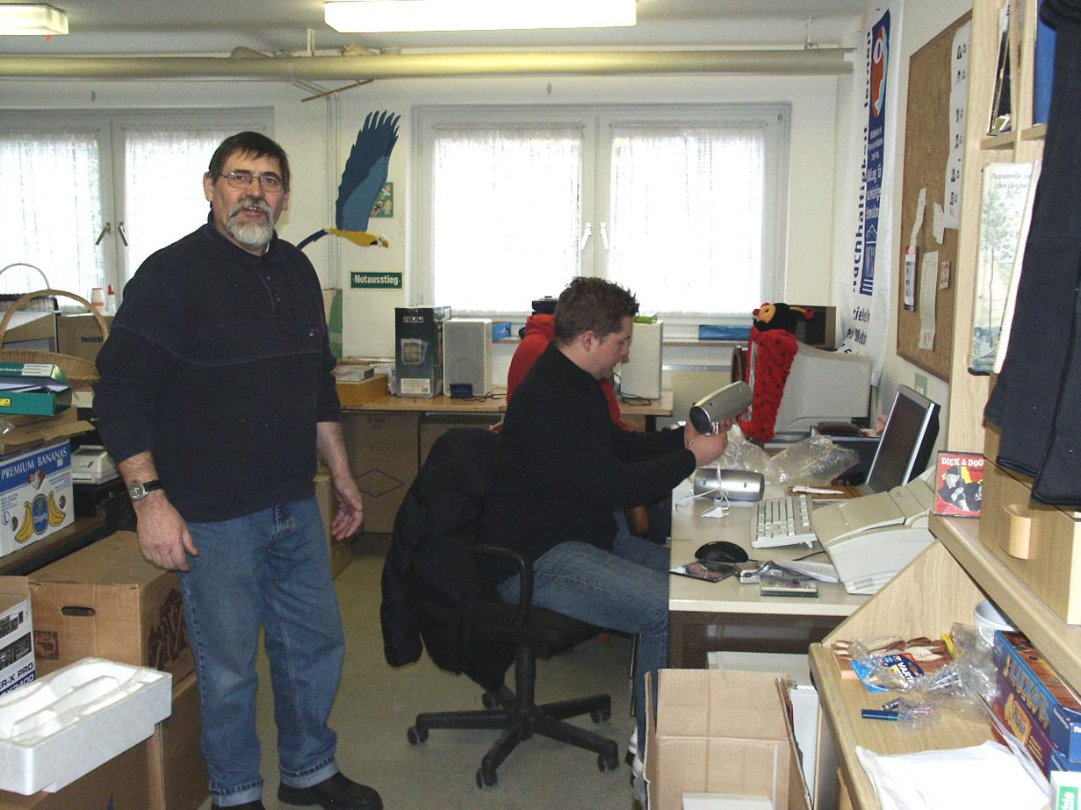
Blick in das Büro der Schülerfirma MehrWert in Gelsenkirchen-Hassel

Über die eigentliche Arbeit hinaus nimmt man auch an Fachveranstaltungen teil. Die Vorträge und Projektvorstellungen der Schülerfirma finden reges Interesse, auch über Gelsenkirchen hinaus. Ein Gelsenkirchener Computerunternehmen unterstützt MehrWert, indem man ausgemusterte Computerteile für den Verkauf zur Verfügung stellt. Diese Art der Zusammenarbeit mit der lokalen Wirtschaft soll weiter ausgebaut werden. Mit den Einnahmen wird die Schülerfirma als eine erste Maßnahme ein Schulkonzert in Hassel unterstützen. Ein Teil der Einnahmen geht auch an den aGEnda 21-Förderverein, der damit Projekte zur Verbesserung der Lebensbedingungen von Kindern und Jugendlichen in aller Welt unterstützen wird.

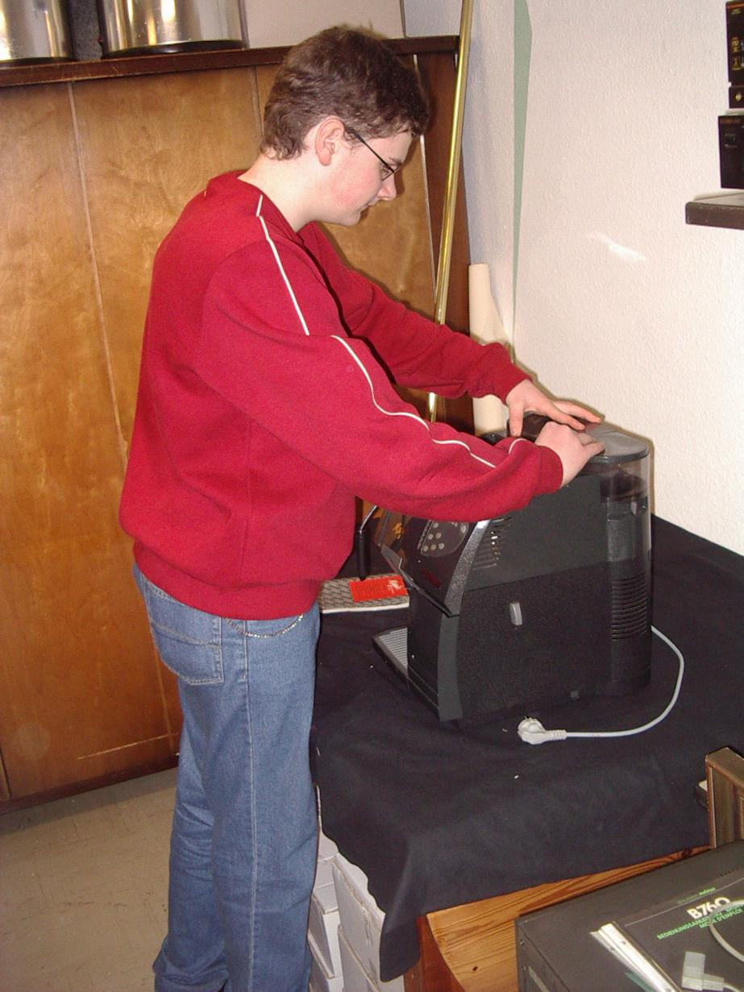
Schülerfirma MehrWert in Gelsenkirchen-Hassel: Versandvorbereitung

Ein zweites MehrWert-Projekt wurde nach den Sommerferien auch an der Förderschule Uhlenbrockstr. im Rahmen des Unterrichts mit zwei betreuenden Lehrern begonnen. Zwei Honorarkräfte leisteten die Starthilfe.

MehrWert wurde auch erfolgreich umgesetzt am Berufskolleg für Wirtschaft und Verwaltung in Gelsenkirchen.

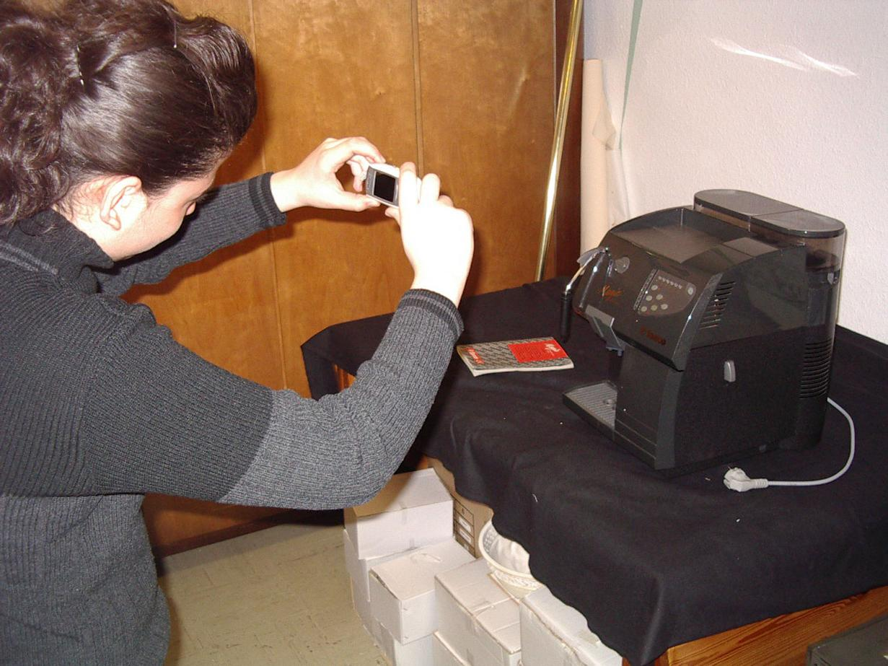
Schülerfirma MehrWert in Gelsenkirchen-Hassel: Artikelfoto

